ИРИНА РУСЯЕВА

«ДОМАШНИЙ РЕПЕТИТОР»

СОЛЬФЕДЖИО

Смешанные цепочки

МОСКВА 2015

ОТ АВТОРА

Данное учебное пособие предназначено для самостоятельной домашней работы тех учеников (студентов), у которых есть проблемы с развитием профессиональных навыков. Запоминание и анализ смешанной цепочки способствует осознанию прослушанного музыкального материала. Начальные цепочки каждого раздела достаточно простые и короткие, что позволяет охватить их целиком, после чего перейти к более сложным и объёмным.
Структура учебного пособия такова: весь материал делится на 8 разделов (см. «Содержание»). После каждого раздела располагаются цифровки, по которым можно проверить правильность ответа.
Как работать над цепочками самостоятельно? Сначала надо настроиться в тональности (в начале каждой цепочки написано тоническое трезвучие), затем сыграть цепочку целиком, спеть по голосам и проанализировать. После этого можно сверить свой ответ с соответствующей цифровкой. После разбора цепочки очень полезно запомнить её наизусть, сыграть, не заглядывая в нотный источник, и спеть по голосам. Не менее полезным является транспонирование в разные тональности.
Надеюсь, что новое учебное пособие, которое можно найти только на моём сайте, поможет вам в работе по освоению слухового анализа. О своих замечаниях и пожеланиях вы можете писать в «Гостевую книгу». Я буду этому рада.

И. Русяева

Москва, 2015 год

I. ОДНОТОНАЛЬНЫЕ ПОСТРОЕНИЯ

1. Простые интервалы в сочетании с основными трезвучиями и их обращениями

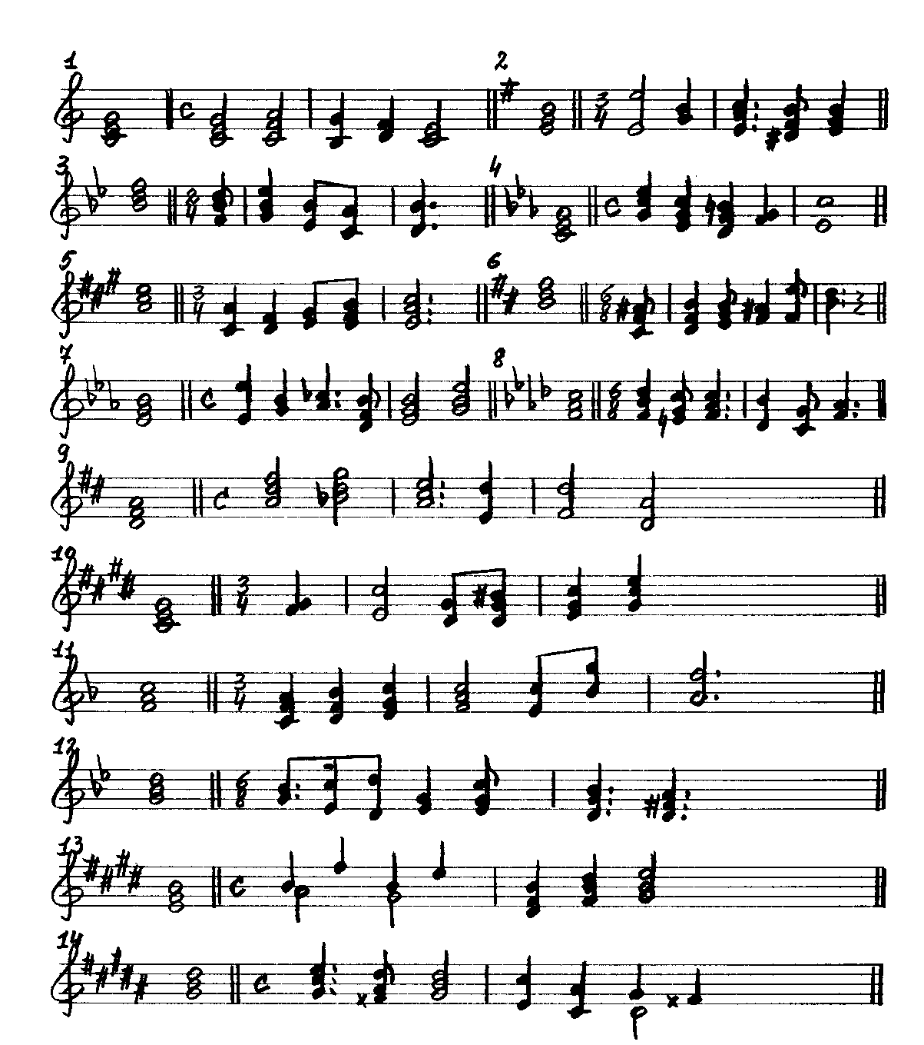

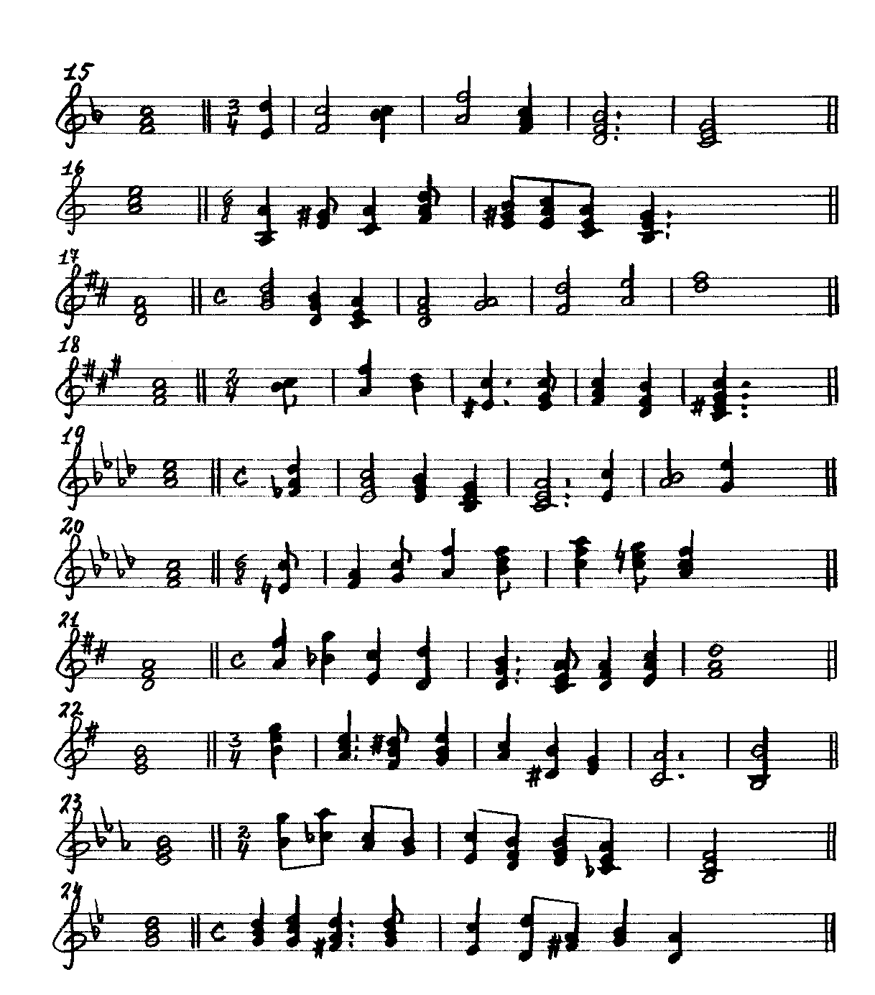

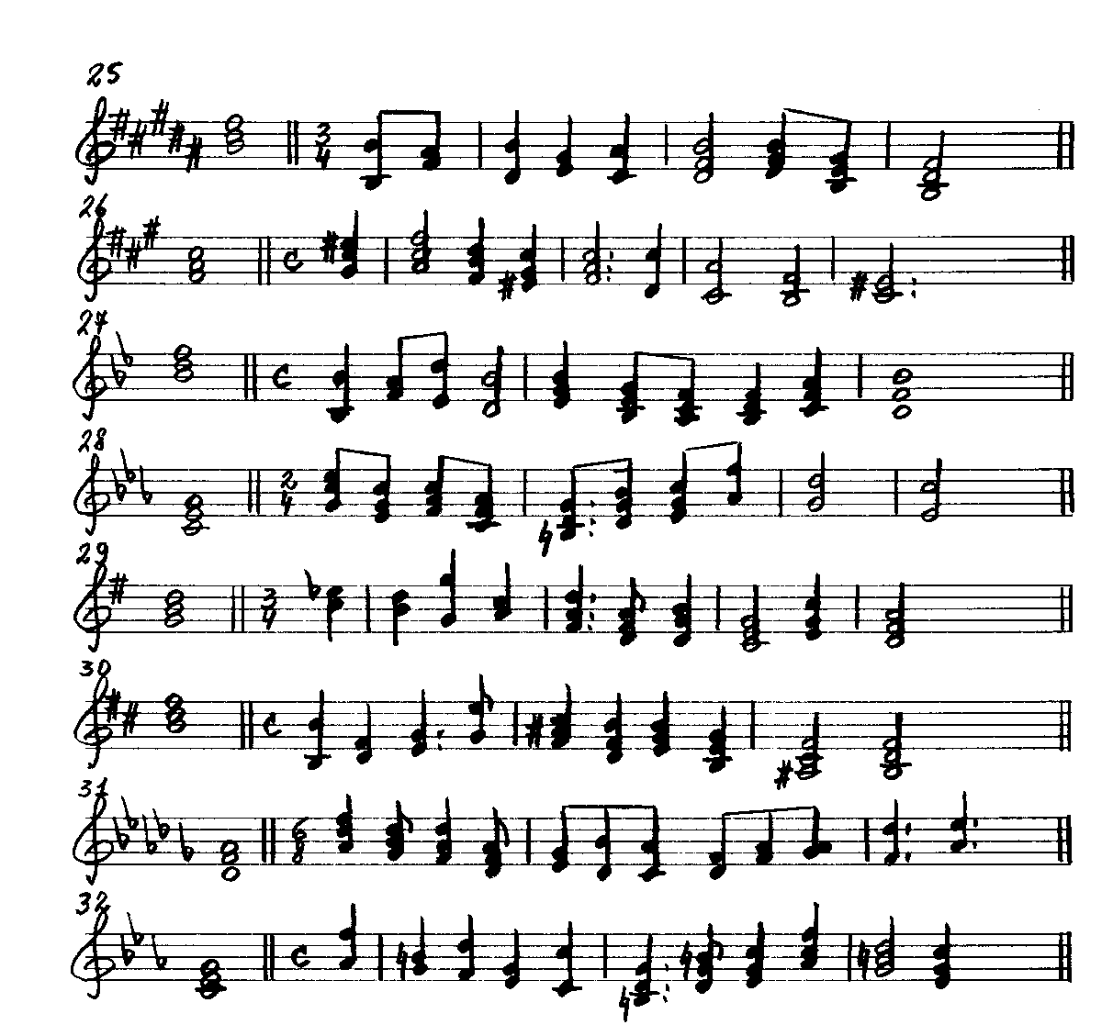

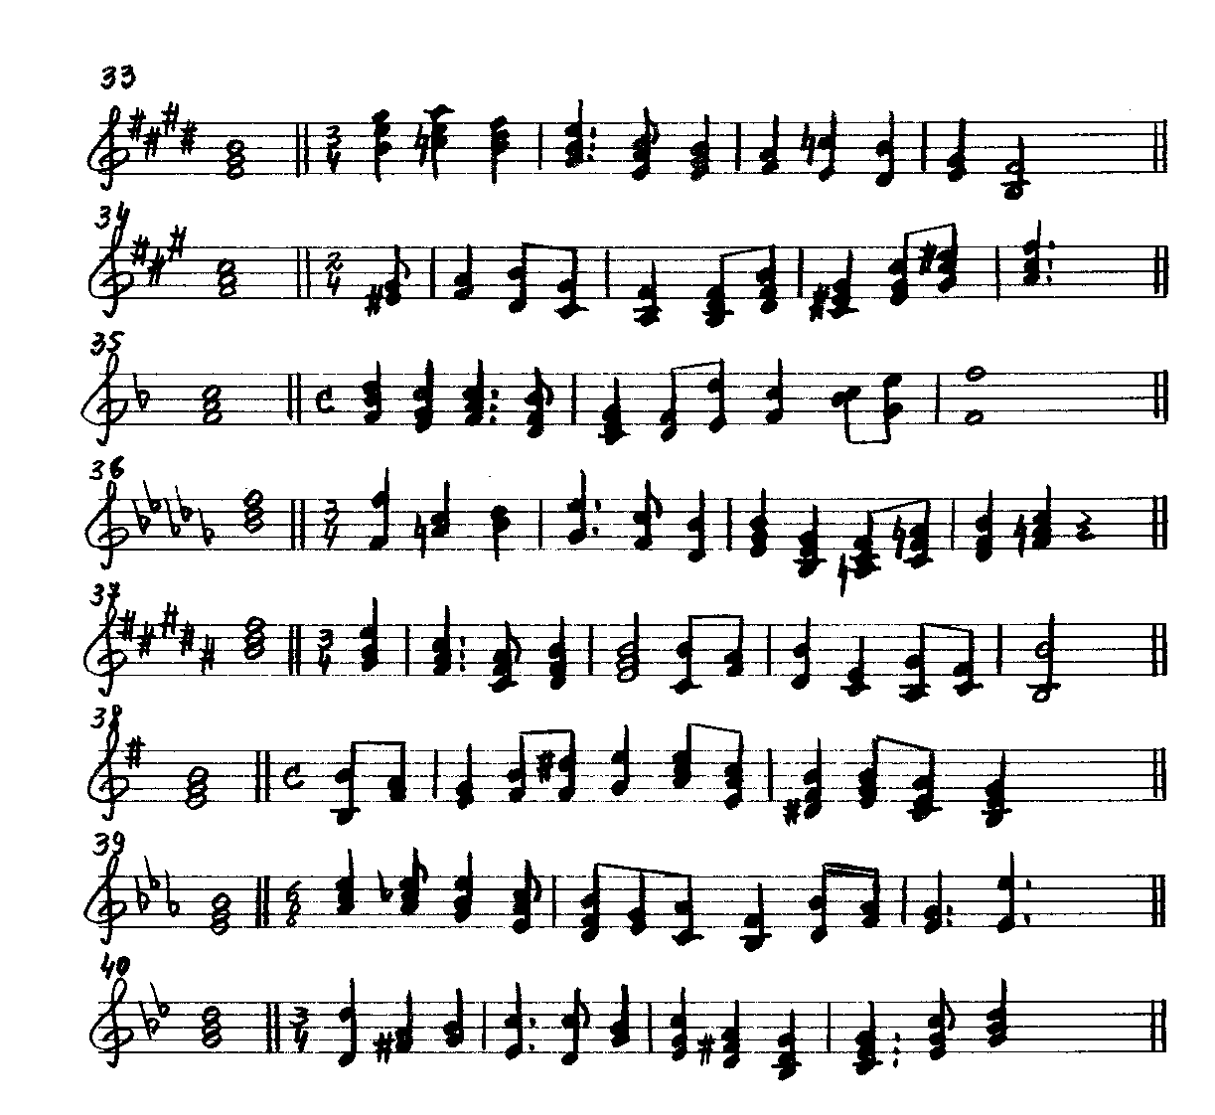

ЦИФРОВКИ

1. C-dur: I – IV⁶₄ – м.6 – м.3 – б.3
VII II I

2. e-moll: ч.8 – б.3 – IV⁶₄ – V₆ – I
I III

3. B-dur: I⁶₄ – IV₆ – ч.5 – б.6 – м.6
I II III

4. c-moll: I⁶₄ – I₆ – V⁶₄ – б.2 – б.6
IV III

5. A-dur: м.6 – б.3 – б.3 – V – I⁶₄
III IV V

6. h-moll: V⁶₄ – I₆ – IV – б.3 – м.7 – м.3
V V I

7. Es-dur: ч.8 – м.3 – м.3 – V₆ – I – I₆
I III IV

8. f-moll: IV⁶₄ – V₆ – I – б.6 – ч.5 – м.3
VI V I

9. D-dur: I⁶₄ – IV^{г}₆ – V – м.7 – м.6 – ч.5
II III I

10. cis-moll: б.2 – б.6 – ч.4 – V⁶₄ – I₆ – I⁶₄
IV III II

11. F-dur: I⁶₄ – IV₆ – V₆ – I – м.6 – б.6 – м.6
VII IV III

12. g-moll: м.3 – б.6 – ч.8 – б.3 – IV₆ – I⁶₄ – V
I VI V VI

13. E-dur: б.2 – б.6 – м.3 – м.6 – V₆ – V⁶₄ – I₆
IV IV III III

14. gis-moll: IV⁶₄ – V₆ – I – б.6 – б.6 – ч.4 – б.3
VI IV V V

15. F-dur: м.7 – ч.5 – б.2 – м.6 – I – IV₆ – V
VII I IV IV

16. a-moll: ч.8 – б.3 – б.6 – IV₆ – V – I⁶₄ – I₆ – V⁶₄
I V III

17. D-dur: IV – IV⁶₄ – V₆ – I – б.2 – м.6 – ч.5 – б.3
IV III V I

18. fis-moll: б.2 – б.6 – м.3 – м.6 – V6 – I – IV₆ – V
IV III IV VII
19. As-dur: IV^{г}₆ – I⁶₄ – V – V⁶₄ – I₆ – б.6 – б.2 – м.6
V I VII

20. f-moll: м.6 – м.3 – ч.4 – б.6 – IV – I⁶₄ – V – I₆
VII I II III
21. D-dur: б.6 – б.6 – б.6 – ч.8 – IV⁶₄ – V₆ – I – V⁶₄ – I₆
V VI II I
22. e-moll: I⁶₄ – IV – V⁶₄ – I₆ – м.3 – м.6 – м.3 – б.6 – ч.8
IV VII I VI V

23. Es-dur: б.6 – б.6 – м.3 – м.3 – б.6 – V₆ – I – IV^{г} ₆ – V
V VI IV III I
24. g-moll: I – IV⁶₄ – V₆ – I – б.6 – ч.8 – м.3 – м.3 – ч.5
VI V VII I V
25. H-dur: ч.8 – б.3 – м.6 – б.3 – б.6 – I₆ – IV – IV⁶₄ – I
I V III IV II

26. fis-moll: V⁶₄ – I₆ – IV⁶₄ – V₆ – I – б.6 – м.6 – ч.5 – б.3
VI V IV V

27. B-dur: ч.8 – б.3 – б.7 – м.6 – IV – IV⁶₄ – V₆ – I – V⁶₄ – I₆
I V IV III

28. c-moll: I⁶₄ – I₆ – IV – IV⁶₄ – V₆ – V⁶₄ – I₆ – б.6 – ч.5 – б.6
VI V III

29. G-dur: м.3 – м.3 – ч.8 – м.3 – V₆ – V – I⁶₄ – IV – IV₆ – V
IV III I II

30. h-moll: ч.8 – б.3 – м.3 – б.6 – V – I₆ – IV – IV⁶₄ – V₆ – I
I III IV VI

31. Des-dur: I⁶₄ – IV – I₆ – I – м.3 – б.6 – м.6 – б.3 – м.3 – б.2 – м.6 – ч.5
II I VII I III IV III V

32. c-moll: б.6 – б.3 – б.6 – б.3 – ч.8 – V₆ – V⁶₄ – I₆ – IV₆ – V – I₆
VI V IV III I

33. E-dur: I⁶₄ – IV^{г} ₆ – V – I₆ – IV⁶₄ – I – м.3 – м.6 – м.6 – б.3 – ч.5
II I VII I V

34. fis-moll: м.3 – м.3 – б.6 – ч.5 – б.6 – IV – IV₆ – V – V₆ – V⁶₄ – I₆
VII I VI V III
35. F-dur: IV⁶₄ – V₆ – I – IV₆ – V – м.3 – м.7 – ч.5 – б.2 – б.6 – ч.8
VI VII I IV IV I

36. b-moll: ч.8 – м.3 – м.3 – б.6 – ч.5 – б.6 – IV – IV⁶₄ – V₆ – V⁶₄ – I₆ – V
V VII I VI V III
37. H-dur: IV₆ – V – V⁶₄ – I₆ – IV – м.7 – б.3 – м.6 – м.3 – м.7 – ч.4 – ч.8
II V III II VII II I

38. e-moll: ч.8 – м.3 – м.3 – ч.4 – б.6 – б.6 – IV – IV⁶₄ – V₆ – I – IV₆ – I⁶₄
V II I II II III

39. Es-dur: IV – IV^{г} – I₆ – IV^{г} ⁶₄ – V₆ – б.3 – м.6 – ч.5 – м.6 – м.3 – б.3 – ч.8
I VI V VII II I I

40. g-moll: ч.8 – м.3 – м.3 – б.6 – м.7 – м.3 – IV₆ – V – I₆ – IV – IV₆ – I
V VII I VI V I

2. Тритоны всех видов мажора и минора в сочетании с D₇ и его обращениями

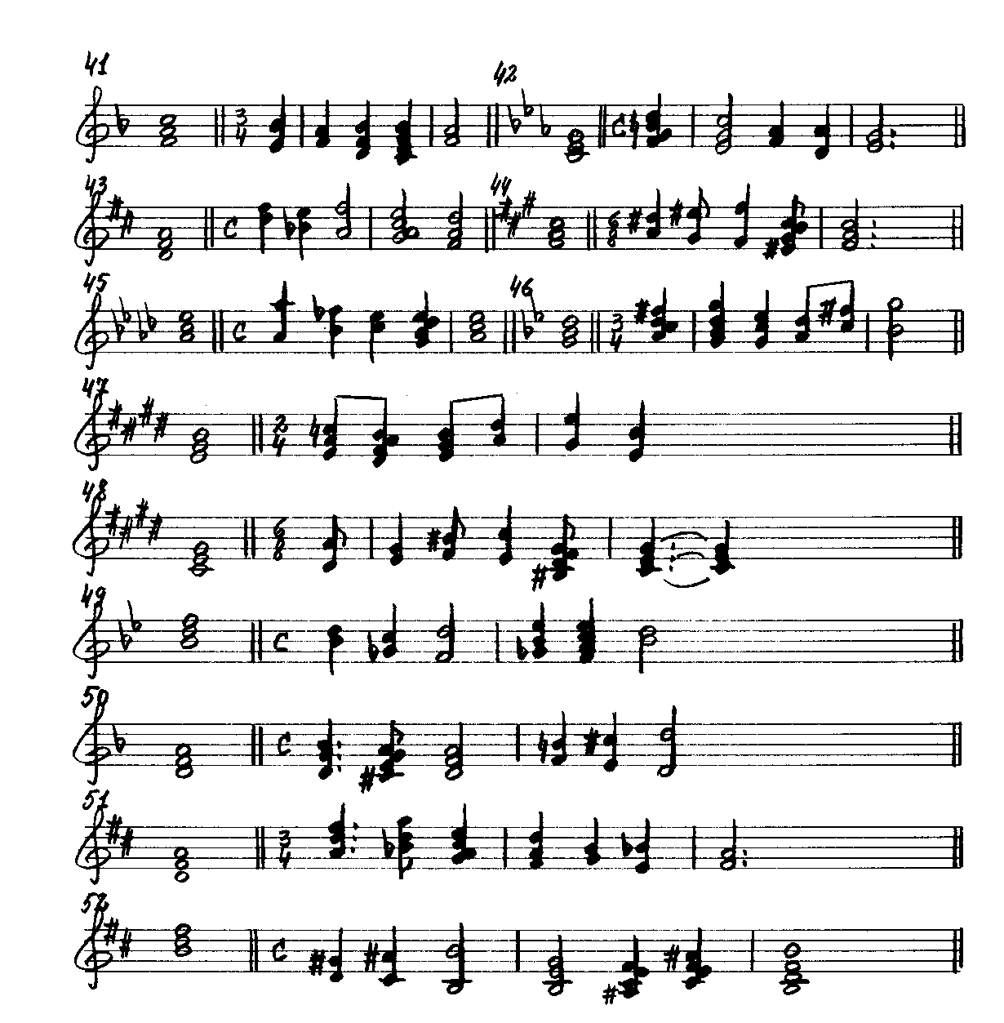

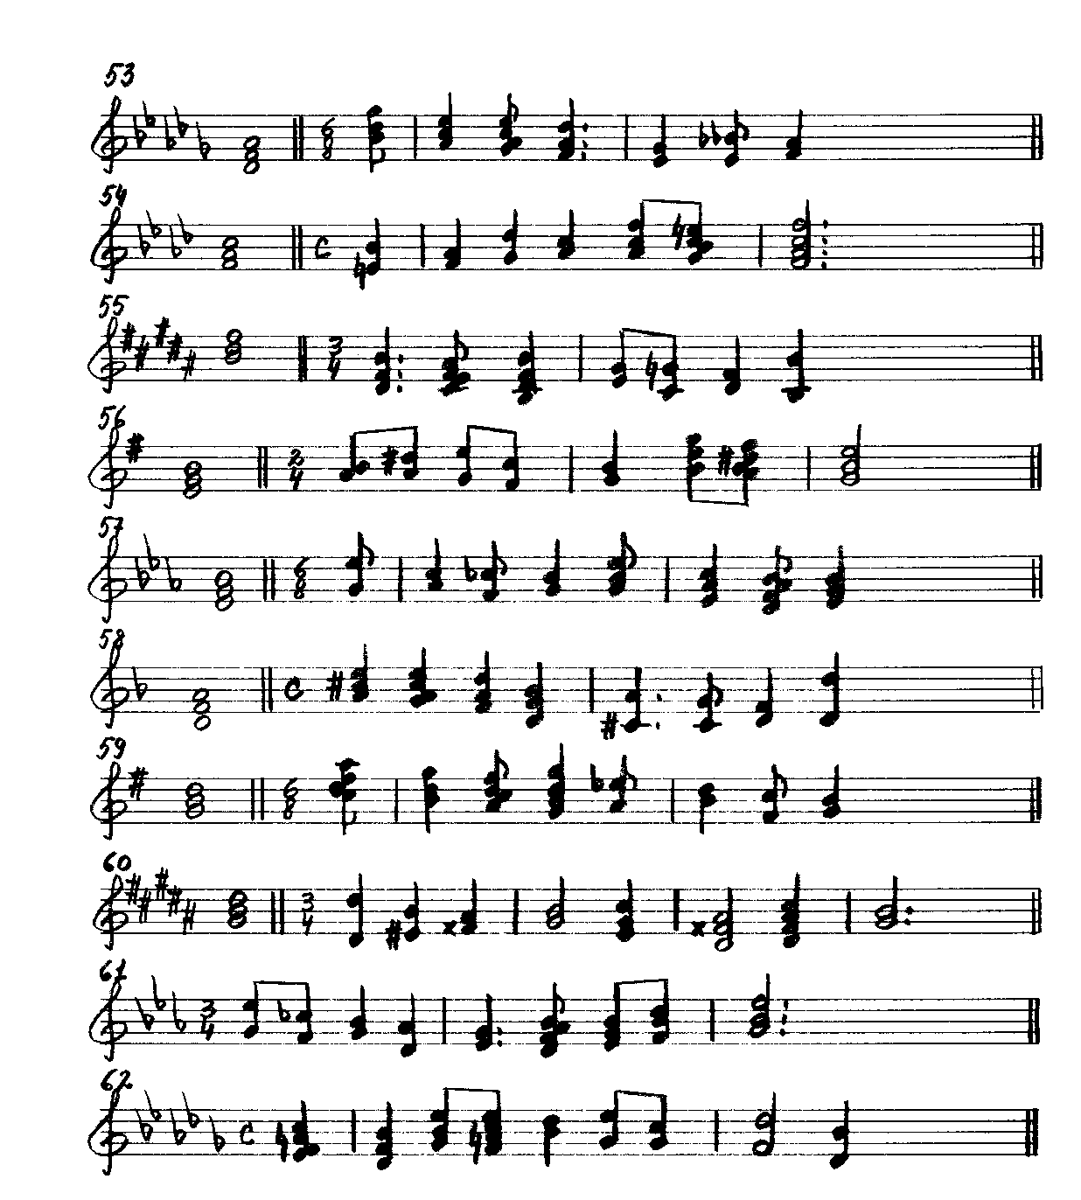

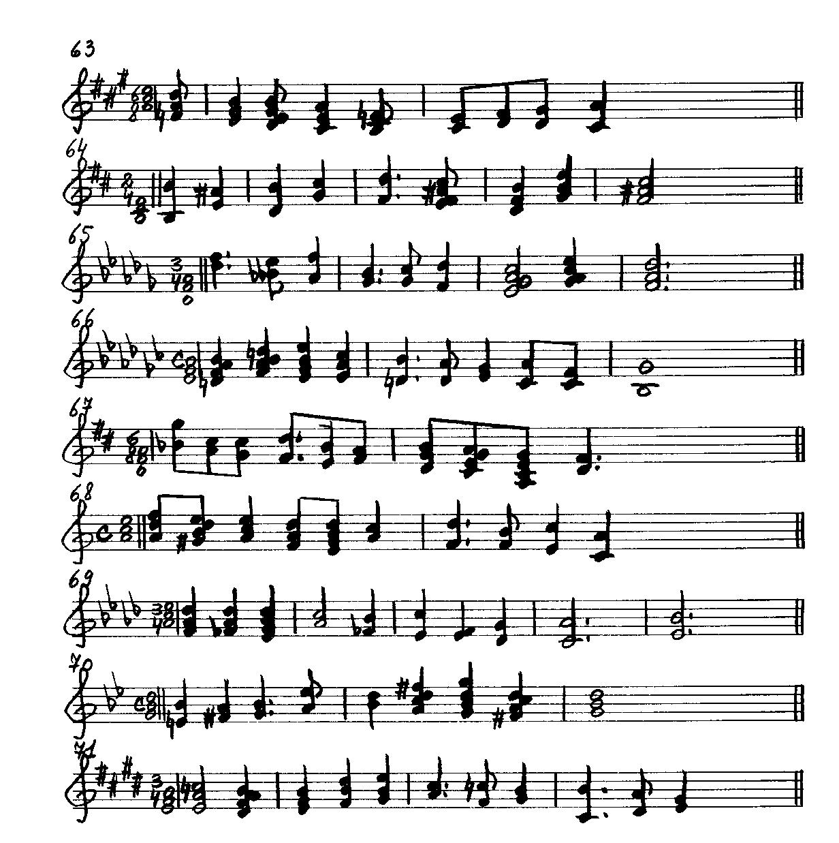

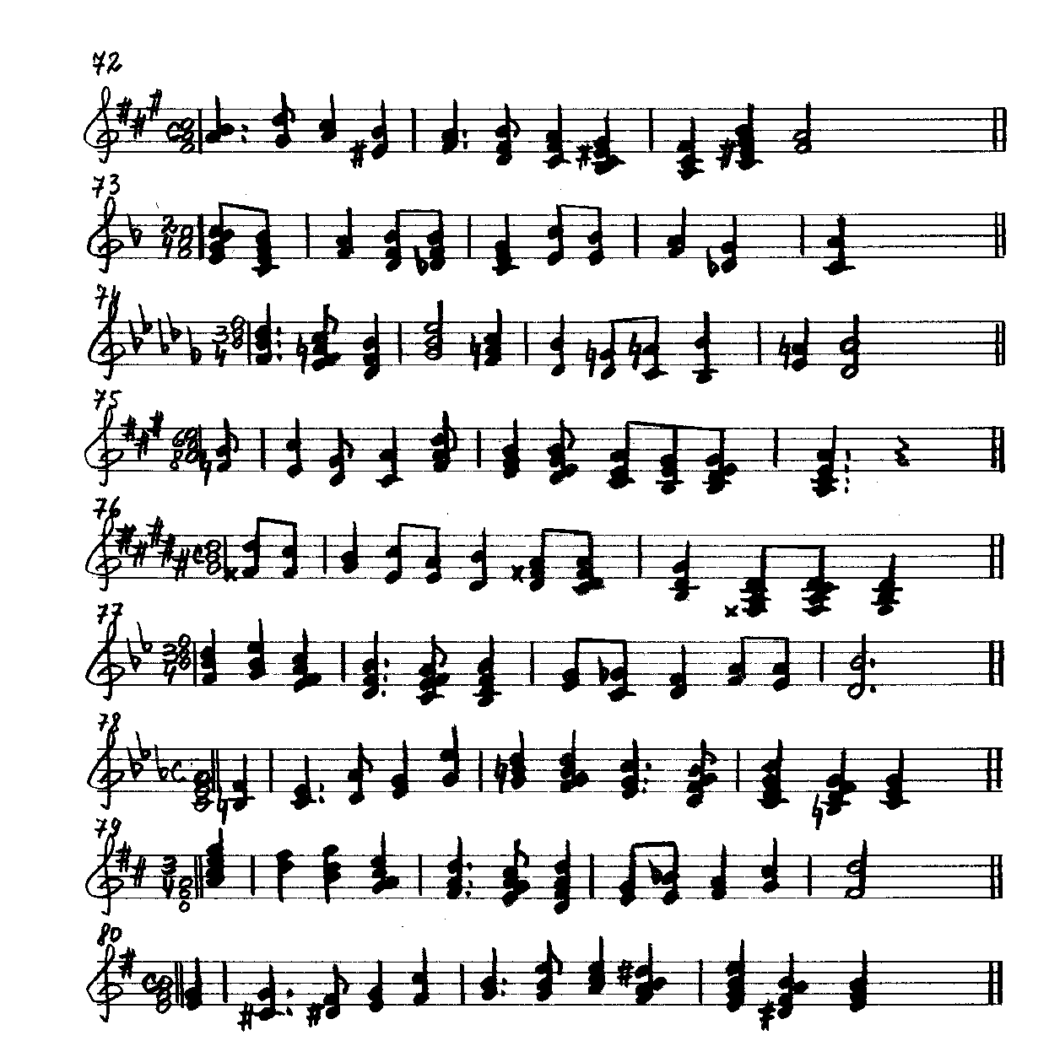

ЦИФРОВКИ

41. F-dur: ум.5 – б.3 – IV₆ – V₇ – I
VII I

42. c-moll: V₂ – I₆ – м.3 – ум.5 – б.3
IV II III
43. D-dur: б.3 – ув.4 – б.6 – V₂ – I₆
I VI V
44. fis-moll: ув.4 – б.6 – ч.8 – V⁶₅ – I
III II I

45. As-dur: ч.8 – ум.5 – м.3 – V⁶₅ – I
I II III

46. g-moll: V⁴₃ – I – IV⁶₄ – ч.4 – ув.4 – б.6
II IV III

47. E-dur: IV^{г} ⁶₄ – V⁶₅ – I – ув.4 – м.6 – ч.5
IV III I

48. cis-moll: ум.5 – б.3 – ув.4 – б.6 – V⁶₅ – I
II III IV III

49. B-dur: б.3 – ув.4 – б.6 – IV^{г} ₆ – V₇ – I
I VI V
50. d-moll: IV⁶₄ – V⁶₅ – I – ув.4 – б.6 – ч.8
III II I

51. D-dur: I⁶₄ – IV^{г} ₆ – V₂ – I₆ – б.3 – ум.5 – м.3
IV II III

52. h-moll: ув.4 – б.6 – ч.8 – IV⁶₄ – V⁶₅ – V⁴₃ – I
III II I

53. Des-dur: IV₆ – V – V₂ – I₆ - м.3 – ум.5 – м.3
II II III

54. f-moll: ум.5 – м.3 – ум.5 – б.3 – I₆ – V⁴₃ – I
VII I II III
55. H-dur: I₆ – V⁴₃ – I – б.3 – ум.5 – м.3 – ч.8
IV II III I

56. e-moll: б.2 – ув.4 – б.6 – ум.5 – б.3 – I⁶₄ – V₂ – I₆
IV IV III II III

57. Es-dur: м.6 – б.3 – ум.5 – м.3 – I₆ – IV⁶₄ – V⁶₅ – I
III IV II III

58. d-moll: V – V₂ – I₆ – IV⁶₄ – м.6 – ум.5 – м.3 – ч.8
VII VII I I
59. G-dur: V₂ – I₆ – V⁴₃ – I – ум.5 – м.3 – ум.5 – б.3
II III VII I

60. gis-moll: ч.8 – ум.5 – м.3 – м.3 – IV₆ – V – V₇ – I
V VI VII I
61. Es-dur: м.6 – ум.5 – м.3 – ум.5 – б.3 – V⁶₅ – I – V⁶₄ – I₆
III II III VII I

62. b-moll: V₂ – I₆ – IV₆ – V₇ – I – б.6 – ув.4 – м.6 – б.6
VI VI V III

63. A-dur: IV^{г} ₆ – V – V₂ – I₆ – ум.5 – м.3 – б.3 – ув.4 – м.6
II III IV IV III

64. h-moll: ч.8 – ув.4 – б.6 – ув.4 – м.6 – V₂ – I₆ – IV₆ – V
I IV III IV V

65. Des-dur: б.3 – ув.4 – б.6 – м.3 – ув.4 – м.6 – V⁴₃ – V₂ – I₆
I VI V IV IV III
66. es-moll: V⁶₅ – V⁴₃ – I – IV⁶₄ – м.6 – ум.5 – м.3 – б.6 – ув.4 – м.6
VII VII I VI VI V
67. D-dur: б.6 – б.3 – ув.4 – м.6 – ум.5 – м.3 – IV⁶₄ – V⁶₅ – V₇ – I
VI V IV III II III
68. a-moll: IV⁶₄ – V⁶₅ – I – IV₆ – V₇ – I – б.6 – ув.4 – м.6 – б.6
VI VI V III

69. As-dur: IV₆ – IV^{г} ₆ – V₇ – I – ув.4 – б.6 – б.2 – ув.4 – м.6 – ч.5
VI V V IV III V
70. g-moll: ум.5 – м.3 – м.3 – ум.5 – б.3 – V⁴₃ – I – V⁶₅ – I
VI VII I II III

71. E-dur: IV^{г} ⁶₄ – V⁶₅ – I – V⁶₄ – I₆ – б.3 – ум.5 – м.3 – м.7 – ум.5 – б.3
IV II III VI VII I

72. fis-moll: б.2 – ум.5 – б.3 – ум.5 – м.3 – IV₆ – I⁶₄ – V₂ – I₆ – V₇ – I
III II III VII I
73. F-dur: V⁶₅ – V₇ – I – IV₆ – IV^{г} ₆ – V – м.6 – ум.5 – б.3 – ув.4 – б.6
VII VII I VI V
74. b-moll: I⁶₄ – V₂ – I₆ – IV₆ – V – б.6 – ув.4 – б.6 – ч.8 – ув.4 – б.6
III III II I IV III

75. A-dur: ув.4 – б.6 – ув.4 – м.6 – IV₆ – V – V₂ – I₆ – V⁶₄ – I⁴₃ – I
VI V IV III
76. gis-moll: м.6 – ум.5 – м.3 – б.6 – ув.4 – м.6 – V – V₂ – I₆ – V₆ – V⁶₅ – I
VII VII I VI VI V
77. B-dur: I⁶₄ – IV₆ – V₂ – I₆ – V⁴₃ – I – б.3 – ум.5 – м.3 – б.3 – ув.4 – м.6
IV II III V IV III

78. c-moll: ум.5 – м.3 – ум.5 – б.3 – м.6 – V – V₂ – I – V⁴₃ – I – V⁶₅ – I
VII I II III V
79. D-dur: V₇ – I – IV₆ – V₂ – I₆ – V⁴₃ – I – м.3 – ум.5 – м.3 – ув.4 – м.6
II II III IV III

80. e-moll: м.3 – ум.5 – м.3 – м.3 – ум.5 – б.3 – I₆ – IV – V⁴₃ – I – V⁶₅ – I
I VI VII I II III

3. Характерные интервалы в сочетании с VII₇ и II₇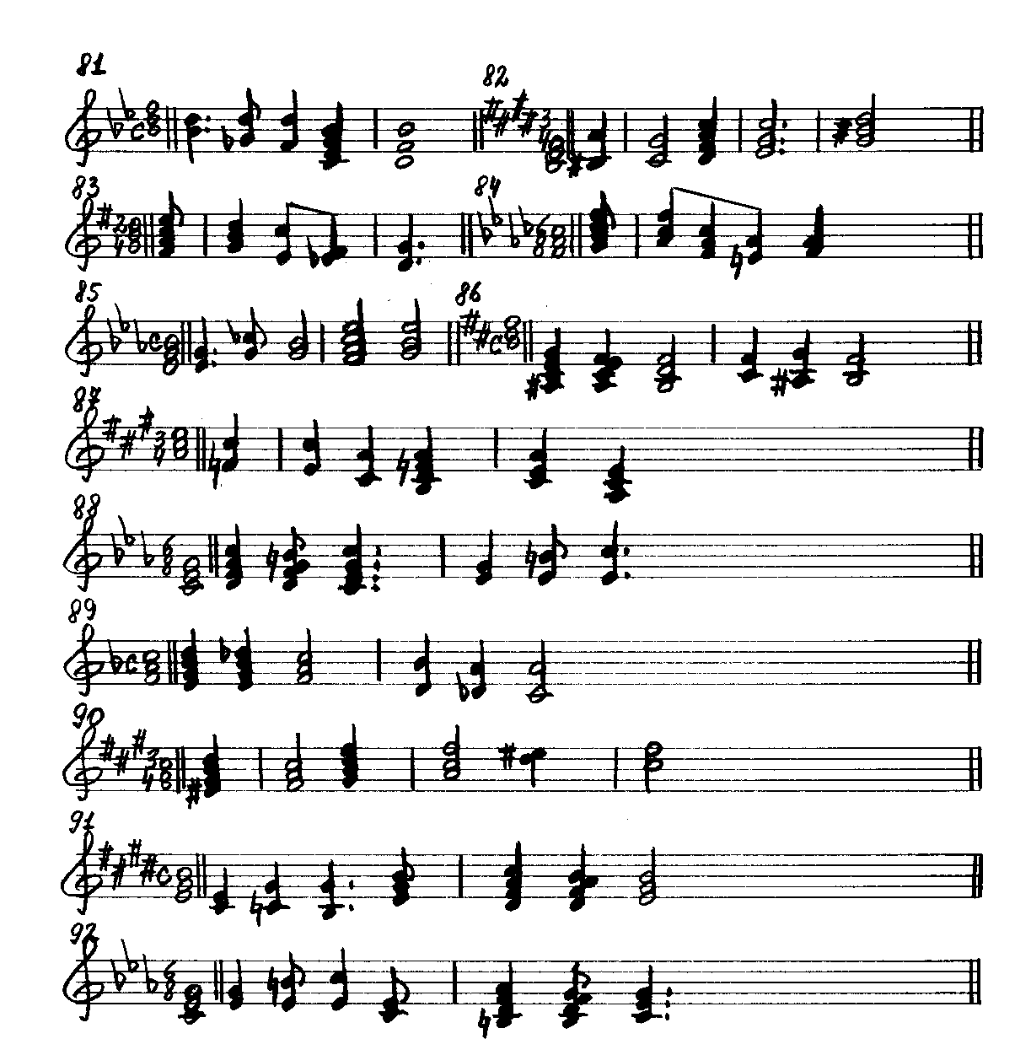

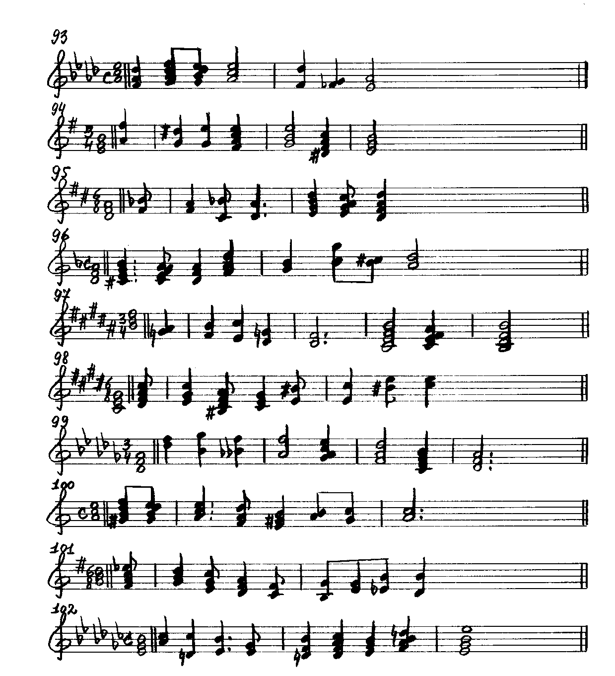

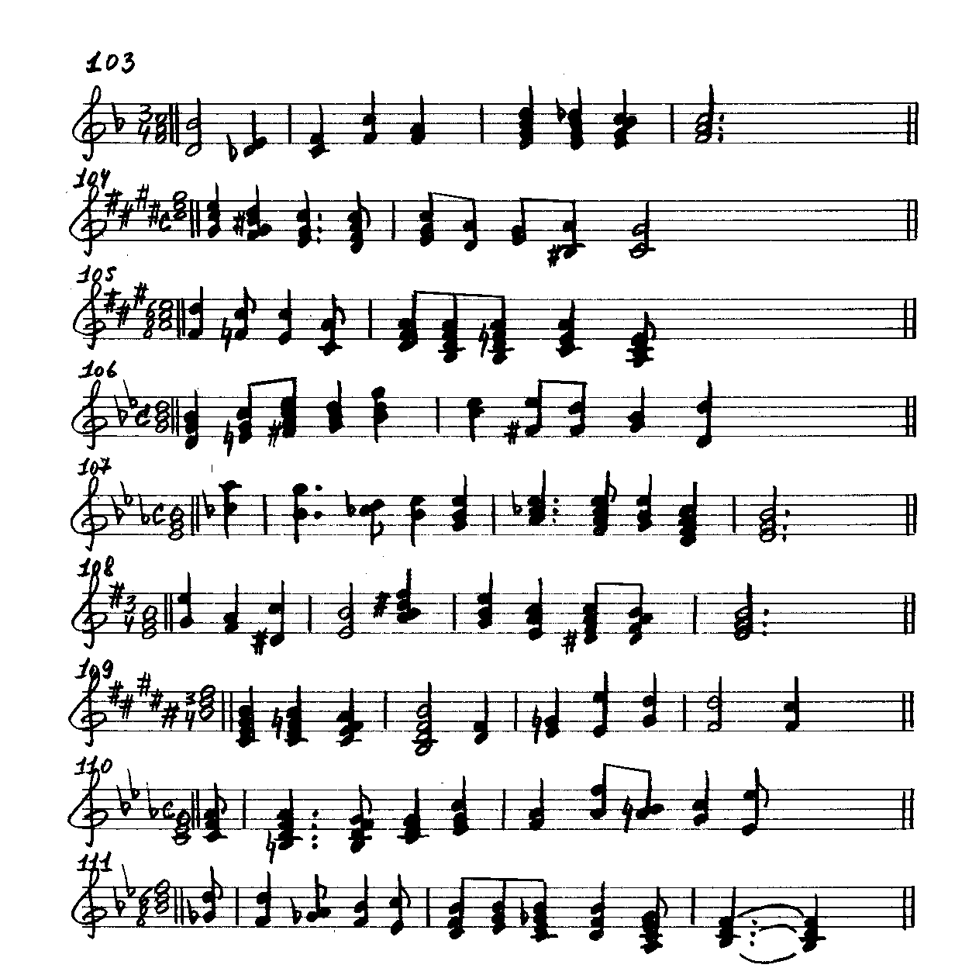

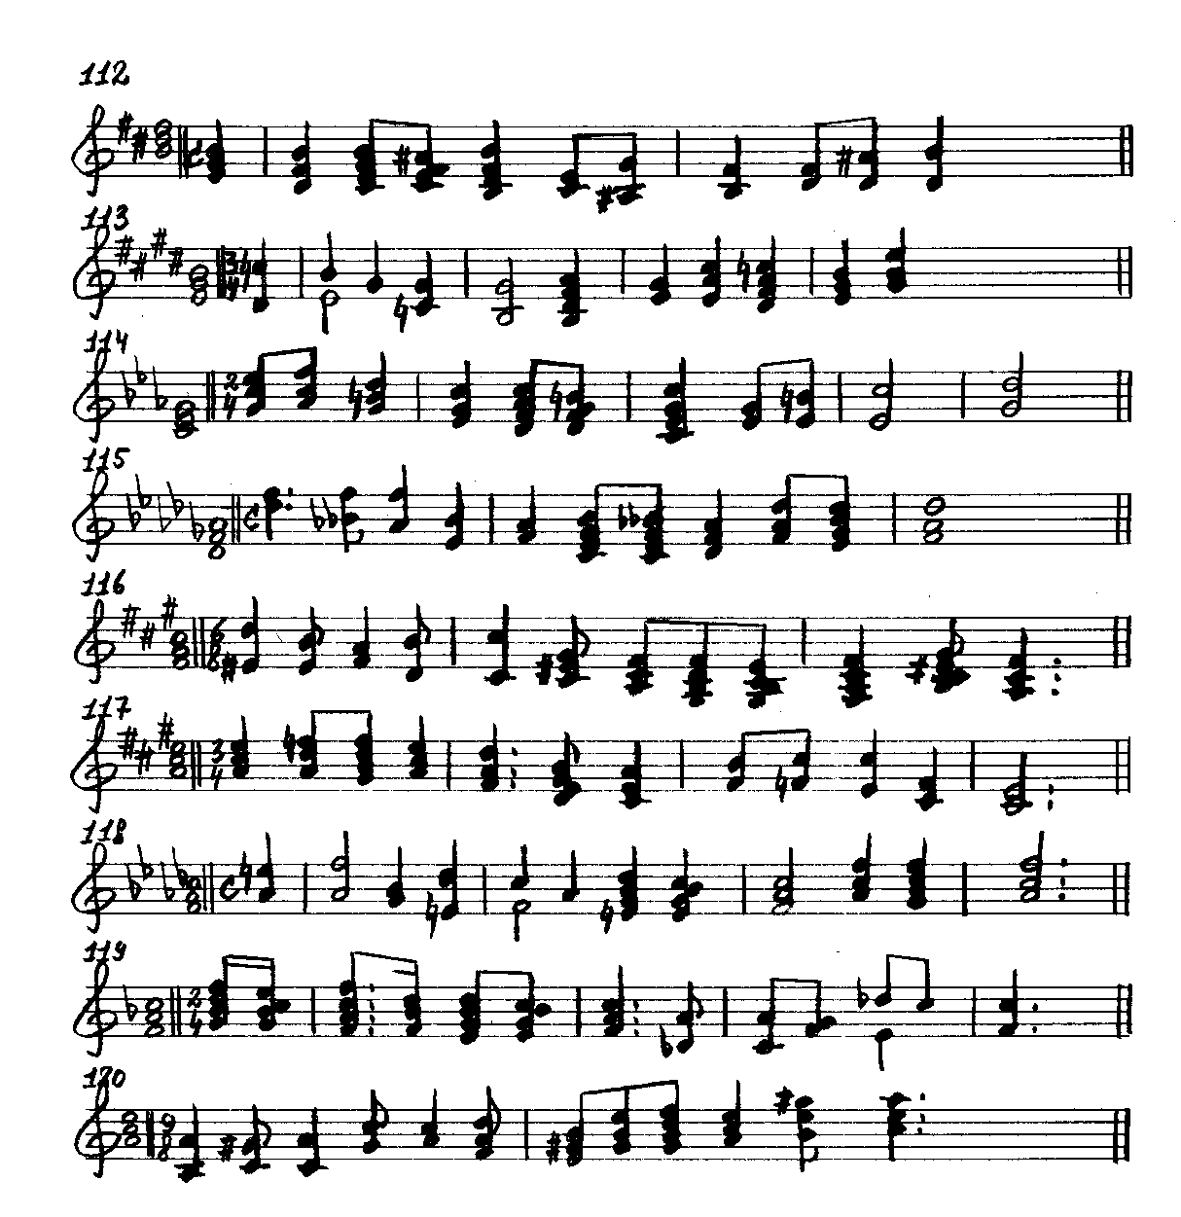

ЦИФРОВКИ

81. B-dur: б.3 – ув.5 – б.6 – II₇ – I₆
I VI V
82. cis-moll: ум.7 – ч.5 – II₇ – I₆ – V
VII I
83. G-dur: VII₇ – I – м.6 – ув.2 – ч.4
VI VI V
84. f-moll: II₇ – I₆ – I – ум.4 – м.3
VII I
85. Es-dur: б.3 – ум.4 – м.3 – II₇ – I₆
I III III

86. h-moll: VII₇ – V⁶₅ – I – ч.4 – ум.7 – ч.5
II VII I
87. A-dur: ув.5 – б.6 – м.6 – II^{г} ₇ – I₆ – I
VI V III
88. c-moll: II₇ – V⁴₃ – I – б.3 – ув.5 – б.6
III III III

89. F-dur: VII₇ – VII^{г} ₇ – I – м.6 – ув.5 – б.6
VI VI V
90. fis-moll: VII₇ – I – II₇ – I6 – ув.2 – ч.4
VI V

91. E-dur: м.3 – ув.5 – б.6 – I – VII₇ – V⁶₅ – I
VI VI V

92. c-moll: б.3 – ув.5 – б.6 – м.3 – VII₇ – V⁶₅ – I
III III III I

93. As-dur: IV₆ – VII₇ – V⁶₅ – I – м.6 – ув.2 – ч.4
VI VI V
94. e-moll: б.6 – ув.5 – б.6 – II₇ – I₆ – VII₇ – I
IV III III

95. D-dur: ум.4 – м.3 – ум.7 – ч.5 – II₇ – V⁴₃ – I
III III VII I

96. d-moll: VII₇ – V⁶₅ – I – I₆ – м.3 – б.6 – ув.2 – ч.4
IV VI VI V

97. H-dur: ув.2 – ч.4 – б.6 – ум.4 – м.3 – II₇ – V⁴₃ – I
VI V IV III III
98. cis-moll: II₇ – I₆ – VII₇ – I – ув.5 – б.6 – ум.4 – м.3
III III VII I
99. Des-dur: б.3 – м.6 – ув.5 – б.6 – V₂ – I₆ – VII₇ – I
I VI VI V
100. a-moll: VII₇ – V⁶₅ – I – IV₆ – V – б.2 – ум.4 – м.3
I VII I

101. G-dur: VII^{г} ₇ – I – IV₆ – V – ув.4 – м.6 – м.3 – ув.5 – б.6
IV III VI VI V
102. es-moll: м.3 – ум.7 – ч.5 – м.3 – VII₇ – I – V⁴₃ – I
IV VII I I
103. F-dur: м.6 – ув.2 – ч.4 – ч.5 – б.3 – VII₇ – VII^{г} ₇ – V⁶₅ – I
VI VI V I I
104. cis-moll: I⁶₄ – V₂ – I₆ – II₇ – I₆ – ум.5 – б.3 – ум.7 – ч.5
II III VII I
105. A-dur: м.6 – ув.5 – б.6 – м.6 – IV – II₇ – II^{г} ₇ – I₆ – I
VI VI V III
106. g-moll: I⁶₄ – IV^{м} ₆ – VII₇ – I – I6 – м.3 – ум.7 – м.6 – м.3
IV VII VII I
107. Es-dur: б.6 – б.6 - ув.2 – ч.4 – I₆ – IV^{г} – II^{г} ₇ – I₆ – VII^{г} ₇ – I
VI V VI V
108. e-moll: б.6 – м.3 – ум.7 – ч.5 – V₂ – I₆ – IV⁶₄ – VII₇ – V⁶₅ – I
III II VII I
109. H-dur: II₇ – II^{г} ₇ – V⁴₃ – I – м.3 – м.3 – ч.8 – ув.5 – б.6 – ч.5
III IV IV VI V V
110. c-moll: IV⁶₄ – VII₇ – V⁶₅ – I – I₆ – м.3 – б.6 – ув.2 – ч.4 – ч.8
IV VI VI V III

111. B-dur: ув.5 – б.6 – ув.2 – ч.4 – б.6 – I₆ – IV – II^{г} ₇ – I₆ – VII^{г} ₇ – I
VI V VI V IV
112. h-moll: IV – I₆ – II₇ – V⁴₃ – I – м.3 – ум.7 – ч.5 – б.3 – ув.5 – б.6
II VII I III III III
113. E-dur: ум.7 – ч.5 – б.3 – ув.5 – б.6 – V₇ – I – IV⁶₄ – VII^{г} ₇ – I – I₆
VII I I VI V
114. c-moll: I⁶₄ – IV₆ – V – I₆ – II₇ – V⁴₃ – I – б.3 – ув.5 – б.6 – ч.5
III III III V

115. Des-dur: б.3 – ув.5 – б.6 – ум.5 – м.3 – VII₇ – VII^{г} ₇ – I – I₆ – II₇ – I₆
I VI V II III
116. fis-moll: ум.7 – ум.5 – м.3 – б.6 – ч.8 – V – I₆ – II₇ – V⁴₃ – I – V₂ – I₆
VII VII I VI V
117. A-dur: I – IV^{г} ⁶₄ – VII^{г} ₇ – I – IV₆ – V₂ – I₆ – ч.4 – ув.5 – б.6 – ум.4 – м.3
VI VI V III III
118. f-moll: ув.5 – б.6 – м.3 – ум.7 – ч.5 – м.3 – VII₇ – V⁶₅ – I – I₆ – II₇ – I₆
III III II VII I I

119. F-dur: II₇ – V⁴₃ – IV⁶₄ – VII₇ – V⁶₅ – I – ув.5 – б.6 – б.2 – ум.7 – м.6 – ч.5
VI V I VII VII I
120. a-moll: ч.8 – ув.5 – б.6 – ум.4 – м.3 – IV₆ – V – V₆ – VII₇ – I – V⁶₄ – I₆
I III III VII I

4. Альтерированные интервалы в сочетании с побочными трезвучиями и их обращениями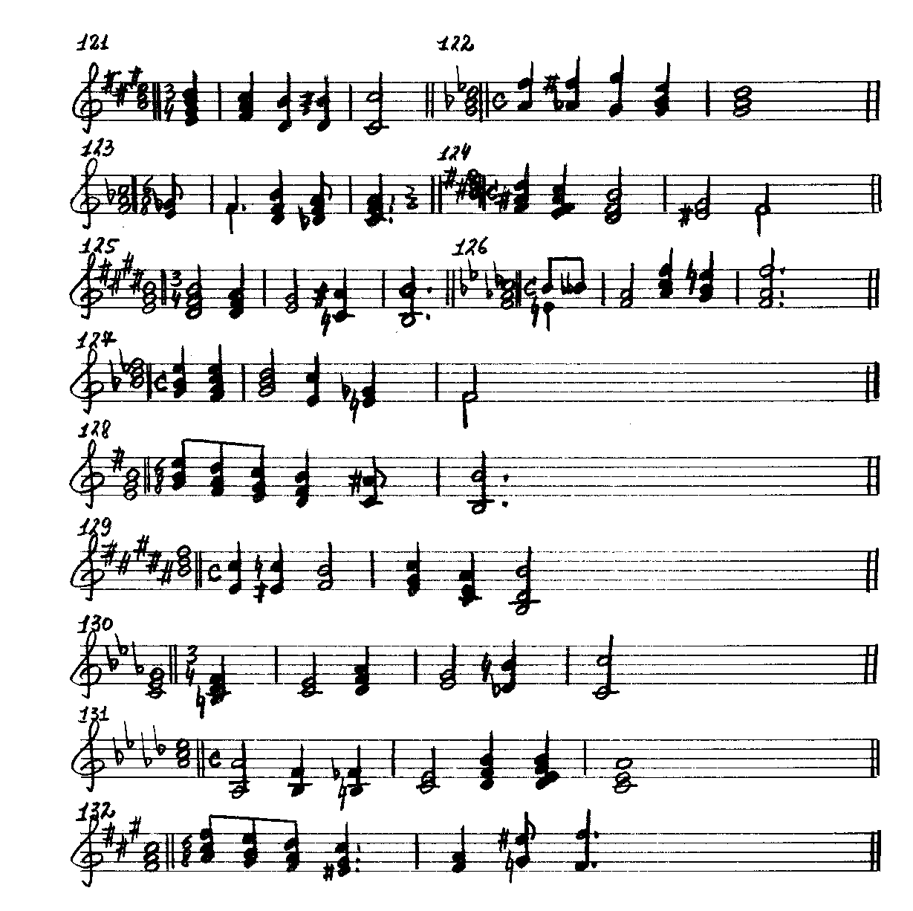

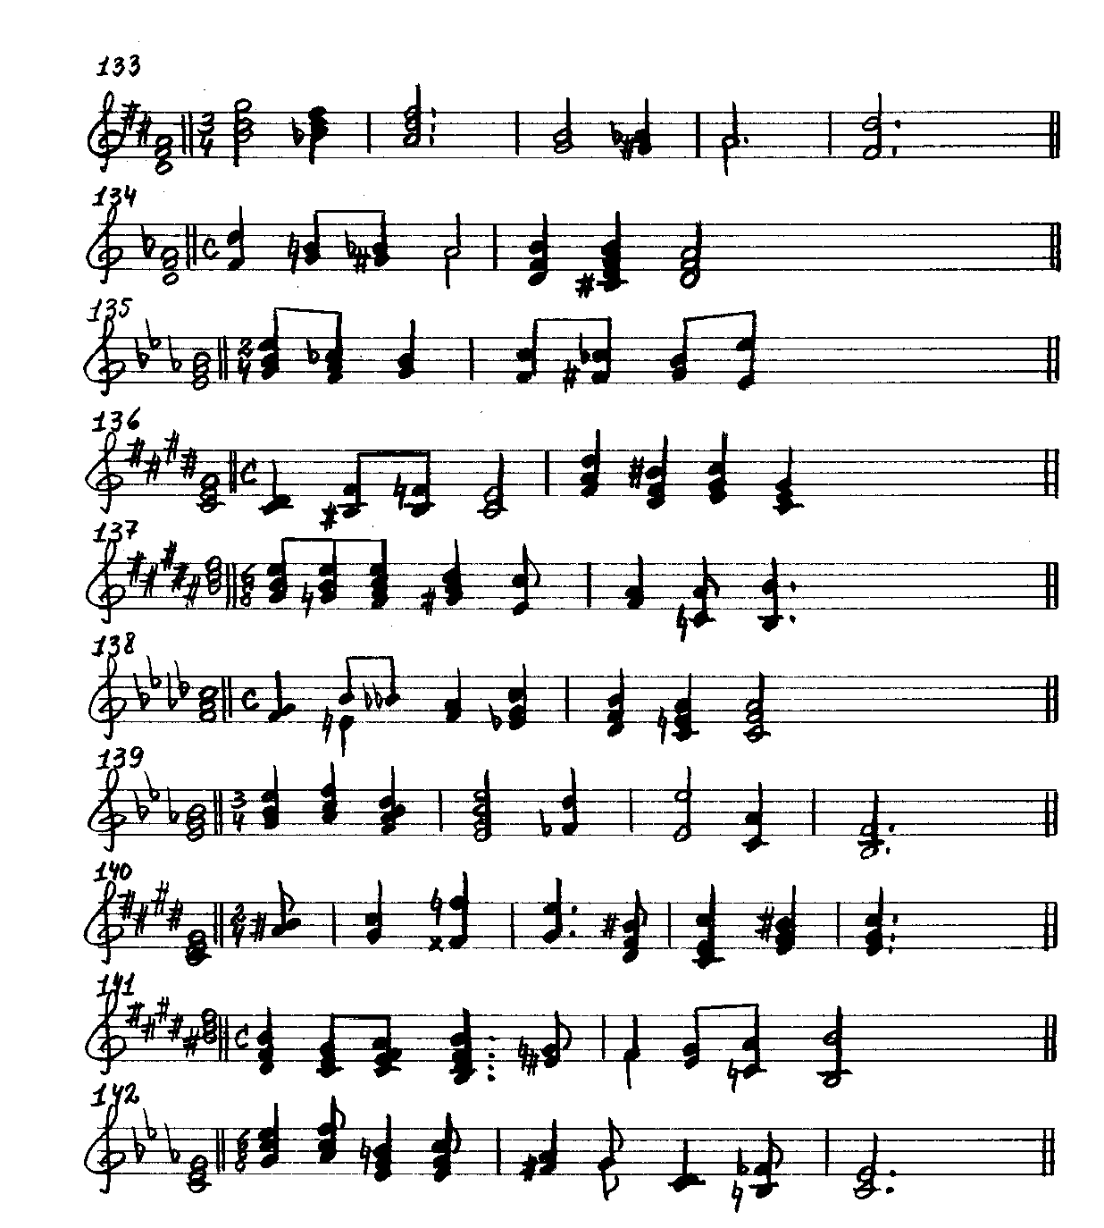

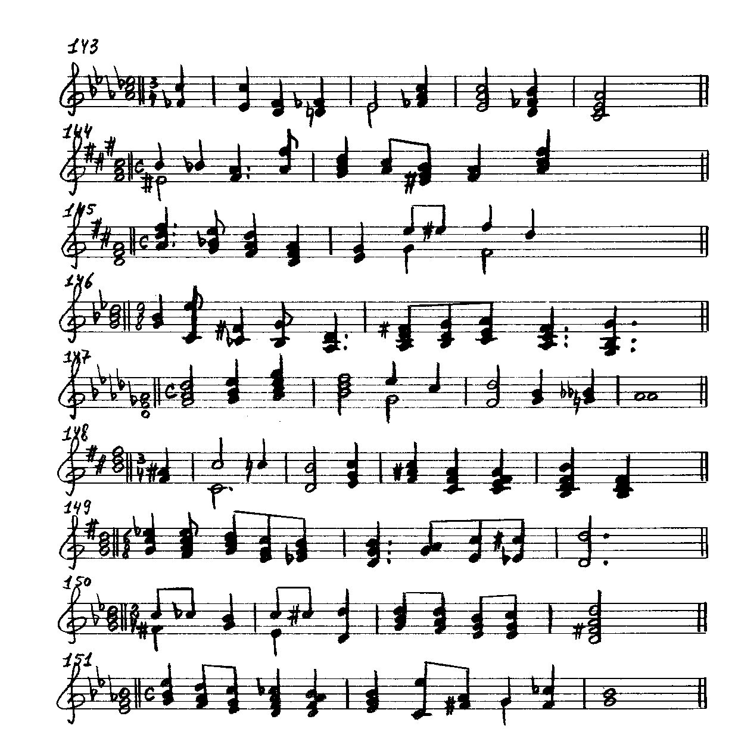

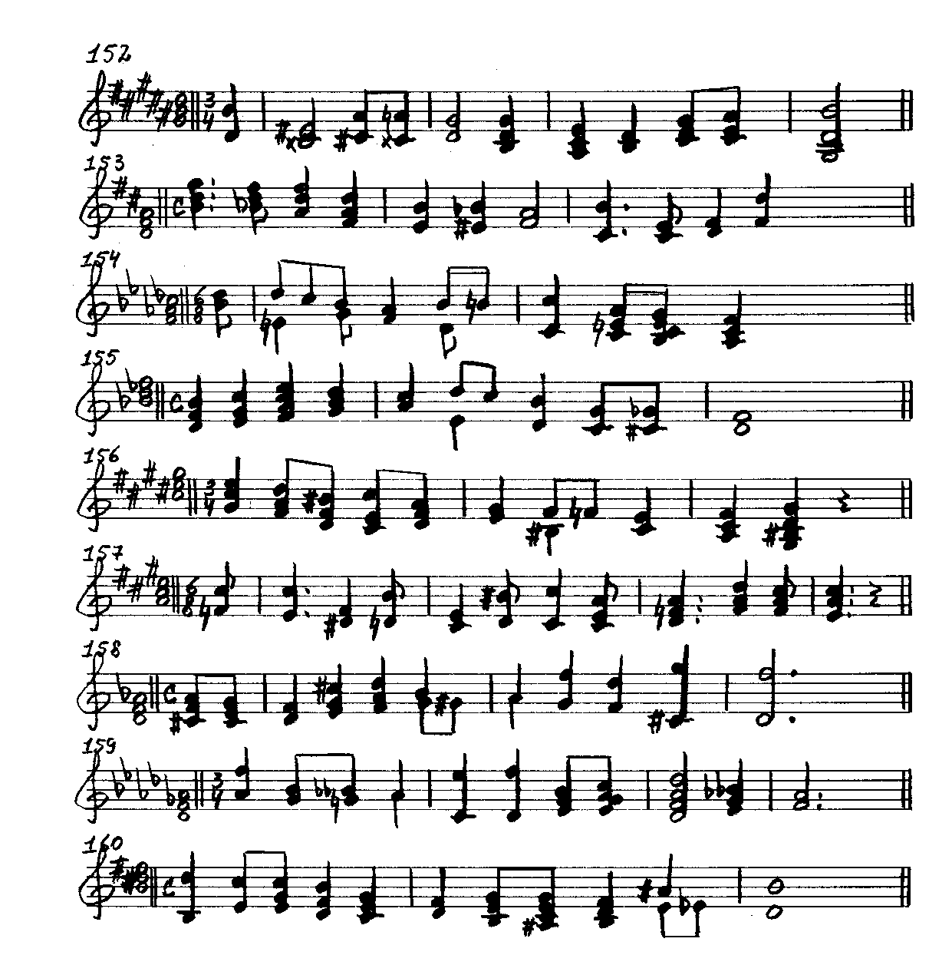

ЦИФРОВКИ

121. A-dur: V₇ – VI – б.6 – ув.6 – ч.8
IV IV III

122. g-moll: м.6 – ув.6 – ч.8 – VI₆ – I
II II I
123. F-dur: ум.3 – ч.1 – IV₆ – VI – I⁶₄
VII I

124. h-moll: III^{г} ₆ – V₂ – I₆ – ум.3 – ч.1
IV V
125. E-dur: V₆ – VII – I – ув.6 – ч.8
VI V
126. f-moll: ум.5 – дв.ум 5 – м.3 – I₆ – VII^{г} ₆ – I
VII VII I
127. B-dur: IV₆ – V₇ – VI – б.6 – ум.3 – ч.1
IV IV I
128. e-moll: I₆ – VII^{н} ₆ – VI₆ – V^{н} ₆ – ув.6 – ч.8
VI V

129. H-dur: б.6 – ум.6 – ч.4 – II₆ – VII₆ – I
IV IV V

130. c-moll: VII^{г} – I – II – I – ув.6 – ч.8
II I
131. As-dur: ч.8 – ч.5 – дв.ум.5 – м.3 – II₆ – V₂ – I₆
I II II III
132. fis-moll: I₆ – VII₆ – VI₆ – V₆ – м.3 – ув.6 – ч.8
I II I
133. D-dur: IV₆ – VI – I⁶₄ – б.3 – ум.3 – ч.1 – м.6
IV IV V III
134. d-moll: б.6 – б.3 – ум.3 – ч.1 – VI₆ – VII₇ – I
III IV IV V
135. Es-dur: I₆ – II^{г} – I – ч.5 – дв.ум.5 – м.3 – ч.8
II II III I
136. cis-moll: б.2 – ум.5 – дв.ум.5 – м.3 – II6 – VII6 – I6 – I
I VII VII I

137. H-dur: IV₆ – IV^{г} ₆ – V₇ – VI – б.6 – б.3 – ув.6 – ч.8
IV V II I

138. f-moll: б.2 – ум.5 – дв.ум.5 – м.3 – V^{н} ₆ – IV₆ – III^{г} ₆ – I
I VII VII I
139. Es-dur: I₆ – II₆ – V⁴₃ – I – ув.6 – ч.8 – м.6 – ч.5
II I VI V
140. cis-moll: ув.2 – ч.4 – дв.ув.1 – б.3 – VII₆ – I – III^{г} – I6
VI V IV III
141. H-dur: I₆ – II – V⁴₃ – I – ум.3 – ч.1 – б.3 – ув.6 – ч.8
IV V IV II I
142. c-moll: I⁶₄ – IV₆ – III^{г} – I₆ – ум.3 – ч.1 – б.2 – дв.ум.5 – м.3
IV V I VII I
143. As-dur: ув.5 – б.6 – б.3 – ум.3 – ч.1 – VI – I⁶₄ – II^{г} ₆ – I₆
VI V IV IV V
144. fis-moll: ум.5 – дв.ум.5 – м.3 – б.6 – II – б.3 – VII^{г} – м.3 – I6
VII VII I III III I
145. D-dur: I⁶₄ – II^{г} ₆ – I₆ – I – м.3 – б.6 – ув.6 – ч.8 – м.6
II IV IV III III

146. g-moll: м.3 – м.10 – дв.ув.4 – б.6 – ч.4 – V⁶₄ – I₆ – II₆ – VII^{г} ₆ – I
I IV IV III II
147. Des-dur: I₆ – II₆ – V₇ – VI – б.6 – ув.4 – м.6 – б.3 – ум.3 – ч.1
IV IV III IV IV V
148. h-moll: б.3 – ч.8 – ум.8 – б.6 – II₆ – V – V⁶₄ – V⁴₃ – I – I
V II II III

149. G-dur: IV^{г} ⁶₄ – VII^{г} ₇ – I – IV₆ – VI – I⁶₄ – б.2 – м.6 – ув.6 – ч.8
I VI VI V
150. g-moll: ум.5 – дв.ум.5 – м.3 – б.6 – ув.6 – ч.8 – I – V^{н} ₆ – VI – IV₆ – V
VII VII I VI VI V
151. Es-dur: I₆ – VII₆ – VI₆ – VII^{г} ₇ – V⁶₅ – I – м.10 – ум.3 – ч.1 – ум.5 – м.3
VI II III II III
152. gis-moll: м.6 – м.3 – б.6 – ум.6 – ч.4 – I₆ – II – м.3 – IV – II₆ – I
V IV IV IV V III
153. D-dur: IV₆ – VI – I⁶₄ – I₆ – ч.5 – дв.ум.5 – м.3 – м.7 – м.3 – б.3 – м.6
II II III VII VII I III

154. f-moll: м.3 – ум.7 – м.6 – м.3 – м.3 – б.6 – ув.6 – ч.8 – III^{г} ₆ – V₂ – I₆
IV VII VII II I VI VI V
155. B-dur: I₆ – II₆ – V₇ – VI – м.3 – б.7 – б.6 – м.6 – ч.5 – дв.ум.5 – м.3
VII IV IV III II II III
156. cis-moll: I⁶₄ – II₆ – VII^{г} ₆ – I – II – б.3 – ум.5 – дв.ум.5 – м.3 – IV₆ – V
III VII VII I
157. A-dur: ув.5 – б.6 – м.3 – б.6 – м.3 – ув.6 – ч.8 – I₆ – IV^{г} – IV^{г} ₆ – VI^{г} – I⁶₄
VI V IV IV^{н} III IV III
158. d-moll: III^{г} ⁶₄ – VII^{г} – I – VII^{г} ₆ – I₆ – м.3 – ум.3 – ч.1 – м.7 – б.6 – ум.12 – м.10
IV IV V IV III VII I
159. Des-dur: б.6 – б.3 – ум.3 – ч.1 – м.10 – б.10 – II – V⁴₃ – I – II^{г} – м.3
V IV IV V VII I III
160. h-moll: м.10 – б.6 – II₆ –I₆ – II – б.3 – IV⁶₄ – VII^{г} ₇ – I – ув.4 – дв.ув.4 – б.6
I IV III IV IV III

5. Пройденные интервалы в сочетании с обращениями VII₇ и II₇
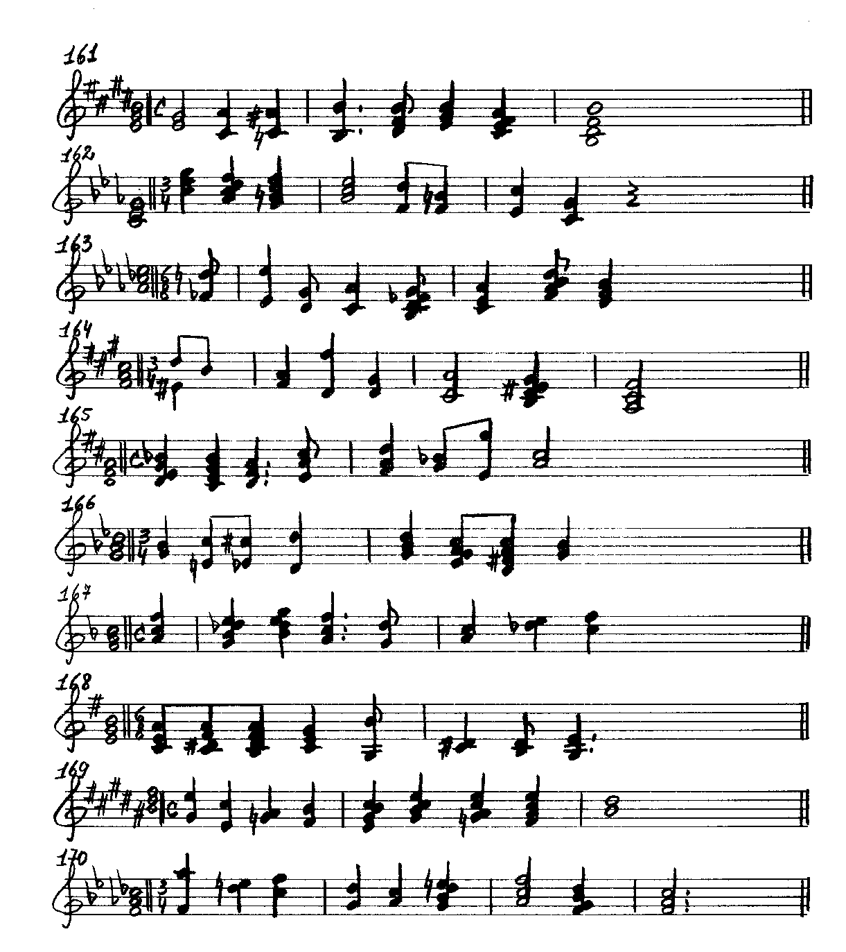

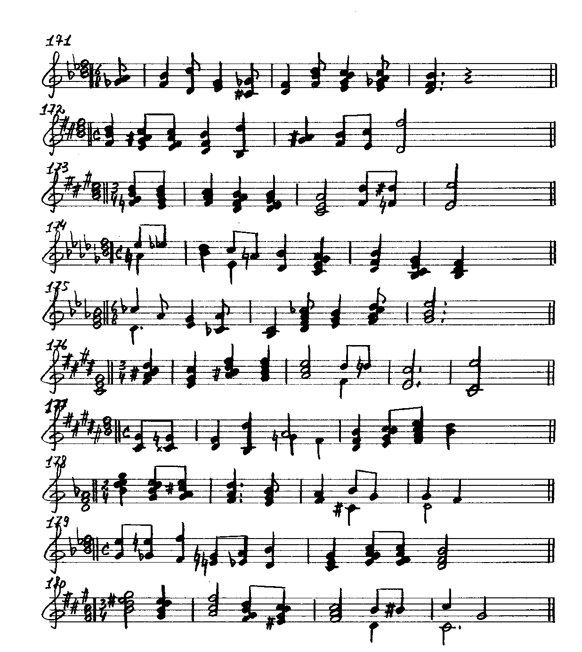

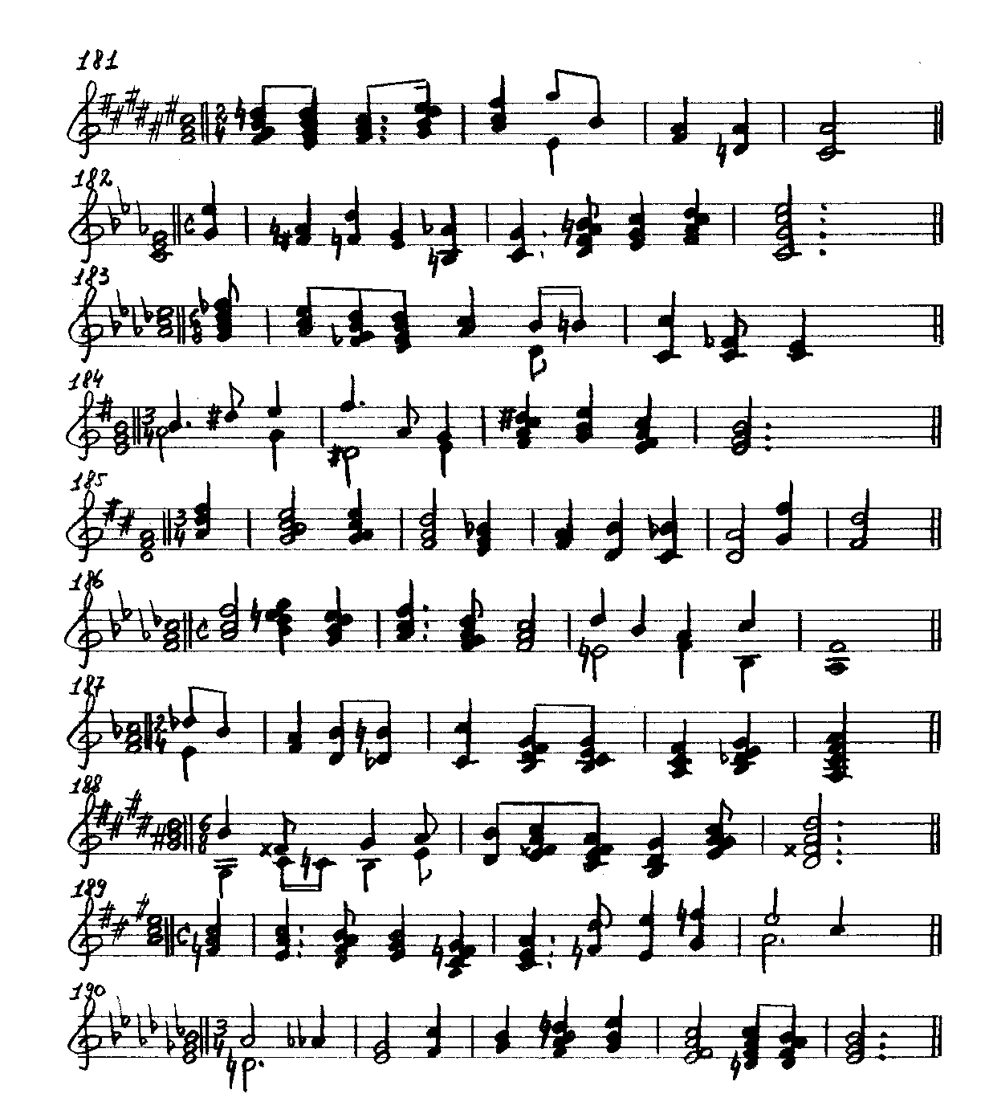

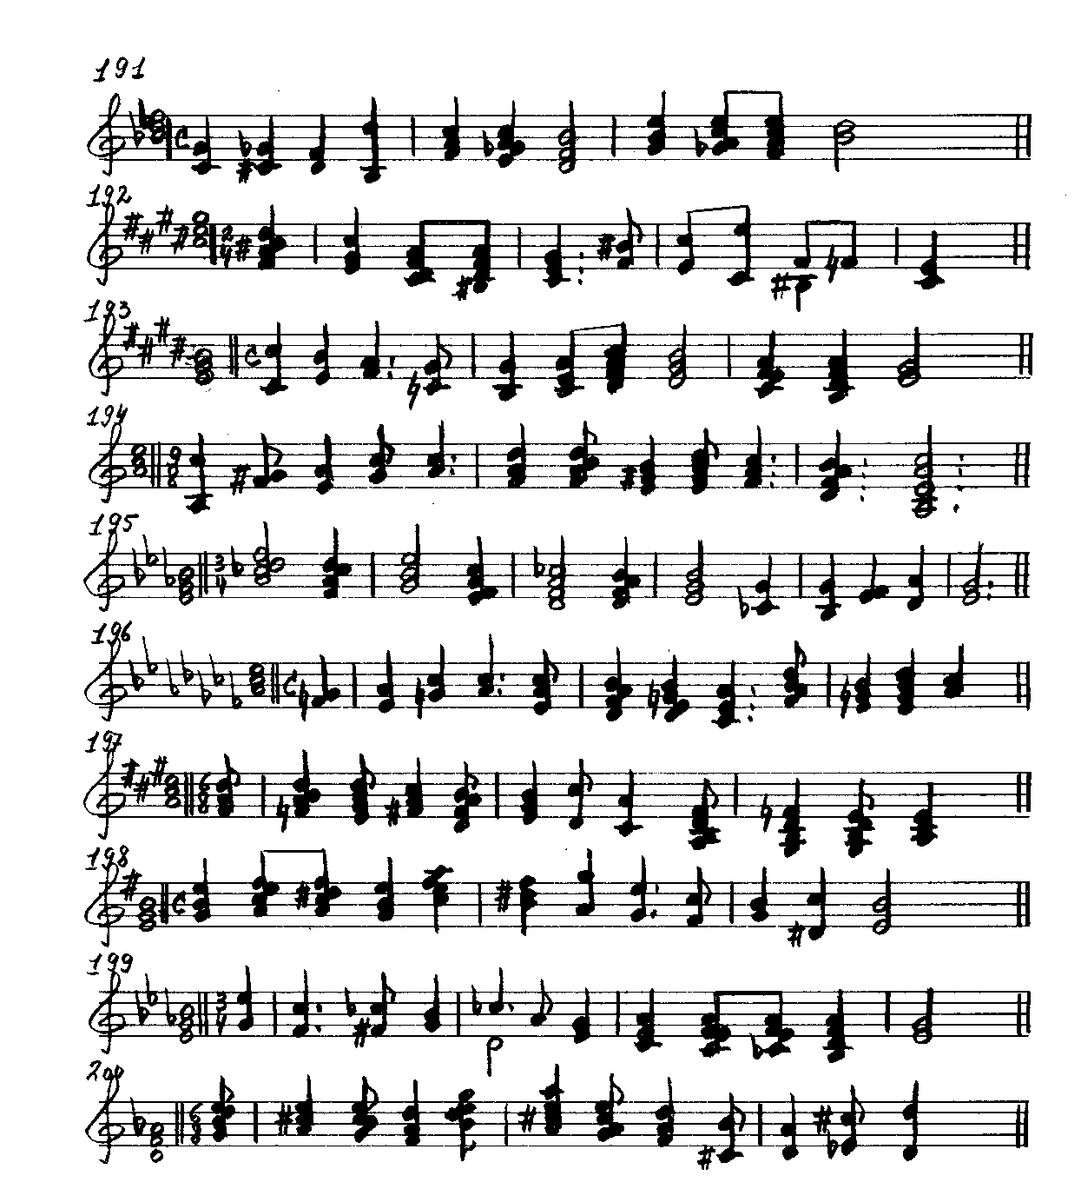

ЦИФРОВКИ

161. E-dur: б.3 – м.6 – ув.6 – ч.8 – V₆ – I – II⁴₃ – V
I VI VI I
162. c-moll: I – II⁴₃ – V₇ – VI – б.6 – ув.4 – б.6 – ч.5
IV IV III I

163. As-dur: ув.6 – ч.8 – ув.4 – м.6 – II^{г} ⁶₅ – I₆ – II⁴₃ – V
VI V IV III
164. fis-moll: ум.7 – ум.5 – м.3 – б.10 – ув.4 – м.6 – VII⁴₃ – I₆
VII VII I VI VI V
165. D-dur: II^{г} ₂ – VII^{г} ₇ – I – V⁶₄ – I₆ – м.3 – м.10 – б.3
IV II V

166. g-moll: м.3 – м.6 – ув.6 – ч.8 – I – II⁴₃ – V₇ – I
I VI VI^{н} V
167. F-dur: I₆ – VII^{г} ⁶₅ – VII^{г} ⁴₃ – I₆ – ум.5 – м.3 – ув.2 – ч.4
II III VI V
168. e-moll: IV₆ – VII₂ – V₇ – VI – б.10 – ув.2 – б.3 – б.6
III VI V III

169. H-dur: м.6 – б.6 – ув.2 – ч.4 – II⁶₅ – II⁴₃ – VII^{г} ₂ – V₇ – I
VI IV VI V
170. f-moll: м.10 – ув.2 – ч.4 – ум.5 – б.3 – VII⁶₅ – I₆ – II₂ – I
I VI V II III

171. B-dur: ув.2 – ч.4 – ч.8 – б.3 – дв.ум.5 – м.3 – I⁶₄ – II⁶₅ – VII^{г} ⁴₃ – I₆
VI V III IV II III
172. h-moll: I⁶₄ – VII⁴₃ – V₂ – I₆ – м.10 – ув.2 – ч.4 – б.6 – б.10
I VI V IV III

173. A-dur: VII^{г} ₂ – V₇ – VI – II⁶₅ – V₂ – I₆ – м.6 – ув.6 – ч.8
VI VI V
174. b-moll: ум.5 – дв.ум.5 – м.3 – б.6 – ув.4 – б.6 – VII⁶₅ – I₆ – II₂ – I
VII VII I IV IV III
175. Es-dur: ум.7 – ум.5 – б.3 – б.6 – б.3 – VII^{г} ₇ – I – VII^{г} ⁶₅ – I₆
VII VII I VI V
176. cis-moll: VII⁴₃ – I₆ – VII₂ – VI – б.6 – м.6 – б.6 – м.10
IV IV III I

177. H-dur: ч.5 – дв.ум.5 – м.3 – б.10 – ув.2 – б.3 – I₆ – II⁶₅ – V₇ – I
II II III I VI V

178. d-moll: II⁴₃ – II⁶₅ – V₂ – I₆ – II – б.3 – ум.7 – ум.5 – ч.4 – м.3
III VII VII I I
179. B-dur: м.6 – ув.6 – ч.8 – м.3 – ув.4 – м.6 – II – VII⁴₃ – V₂ – I₆
VI VI V IV IV^{н} III
180. fis-moll: VII⁴₃ – VII⁶₅ – I₆ – II₂ – V⁶₅ – I – б.6 – ув.6 – ч.8 – ч.5
VI VI V V

181. Fis-dur: II^{г} ₂ – VII₇ – I – VII^{г} ⁶₅ – I₆ – м.10 – ум.5 – б.3 – ув.5 – б.6
VII VII I VI V
182. c-moll: м.6 – м.3 – б.6 – б.3 – ум.7 – ч.5 – VII⁶₅ – I₆ – II⁶₅ – I
V IV IV III VII I
183. As-dur: VII^{г} ₇ – I – VII^{г} ₂ – V7 – I – б.6 – ув.6 – ч.8 – ум.4 – м.3
IV IV III III III

184. e-moll: б.2 – ув.4 – б.6 – м.10 – ум.5 – м.3 – VII⁶₅ – I₆ – II₂ – I
IV IV III VII VII I
185. D-dur: I⁶₄ – VII⁴₃ – V₂ – I₆ – II^{г} – I – б.6 – ум.7 – ч.5 – б.7 – м.6
I VII I IV III

186. f-moll: I₆ – VII⁴₃ – VII⁶₅ – I₆ – II₂ – I – ум.7 – ум.5 – м.3 – б.9 – б.6
VII VII I IV III

187. F-dur: ум.7 – ум.5 – б.3 – м.6 – ув.6 – ч.8 – II⁶₅ – V₂ – I₆ – VII^{г} ⁴₃ – I
VII VII I VI VI V
188. gis-moll: м.10 – ув.4 – дв.ув.4 – б.6 – ув.4 – м.6 – VII₂ – VII⁴₃ – I₆ – II⁴₃ – V
I IV IV III VI V
189. A-dur: VI – I⁶₄ – II⁶₅ – V – VII^{г} ⁶₅ – I₆ – б.6 – ч.8 – ум.7 – ч.5 – б.3
VI V VII I I
190. es-moll: ум.5 – дв.ум.5 – м.3 – ум.5 – б.3 – VII⁴₃ – I₆ – II₂ – VII₇ – V⁶₅ – I
VII VII I II III
191. B-dur: ч.5 – дв.ум.5 – м.3 – б.10 – V – VII^{г} ⁴₃ – I₆ – IV₆ – VII^{г} ₂ – V₇ – I
II II III I
192. cis-moll: VII⁴₃ – I₆ – II₂ – VII₇ – I – ув.4 – б.6 – м.10 – ум.5 – дв.ум.5 – м.3
IV III I VII VII I
193. E-dur: ч.8 – ч.5 – м.3 – ув.5 – б.6 – IV₆ – VII₇ – I – II⁴₃ – V₇ – I
VI I II VI V
194. a-moll: м.10 – ув.2 – ч.4 – ум.4 – м.3 – IV₆ – II⁴₃ – V – V₇ – VI – II⁶₅ – I
I VI V VII I

195. Es-dur: VII^{г} ⁴₃ – VII⁶₅ – I₆ – II₂ – VII^{г} ₇ – V⁶₅ – I – ув.5 – б.6 – б.2 – ум.5 – б.3
VI V I VII I
196. as-moll: ув.2 – ч.4 – ум.4 – м.3 – I⁶₄ – II⁶₅ – V₂ – I₆ – II⁴₃ – V – V₇ – I
VI V VII I
197. A-dur: IV₆ – II^{г} ⁴₃ – V₇ – VI – II⁶₅ – V – б.7 – м.6 – II₂ – VII^{г} ₇ – V⁶₅ – I
IV III

198. e-moll: I₆ – II⁶₅ – VII⁴₃ – I₆ – II⁴₃ – V – м.7 – б.6 – ум.5 – б.3 – ум.7 – ч.5
IV III II III VII I
199. Es-dur: м.6 – ч.5 – дв.ум.5 – м.3 – ум.7 – ум.5 – б.3 – IV₆ – II⁴₃ – II^{г} ⁴₃ – V₇ – I
III II II III VII VII I
200. d-moll: II⁶₅ – V – VII⁴₃ – I₆ – II⁴₃ – V – V₂ – I₆ – ум.7 – ч.5 – ув.6 – ч.8
VII I II I

6. Пройденные интервалы в сочетании с побочными септаккордами и их обращениями

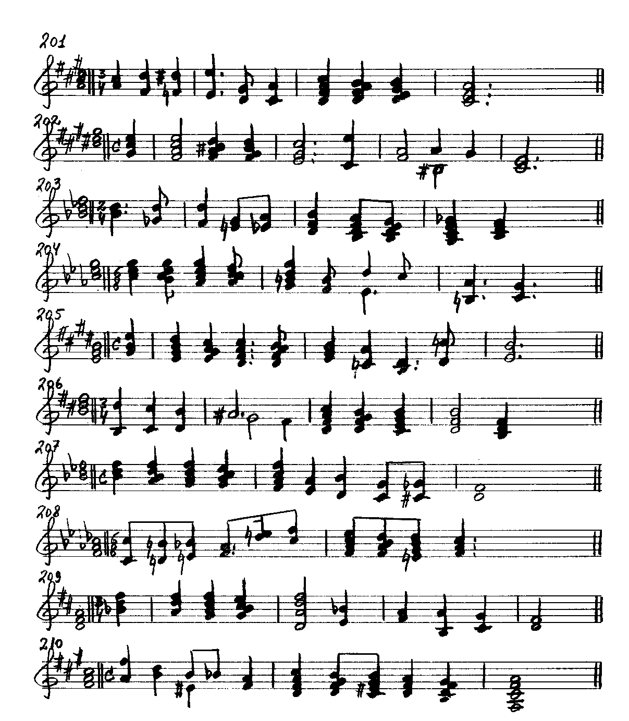

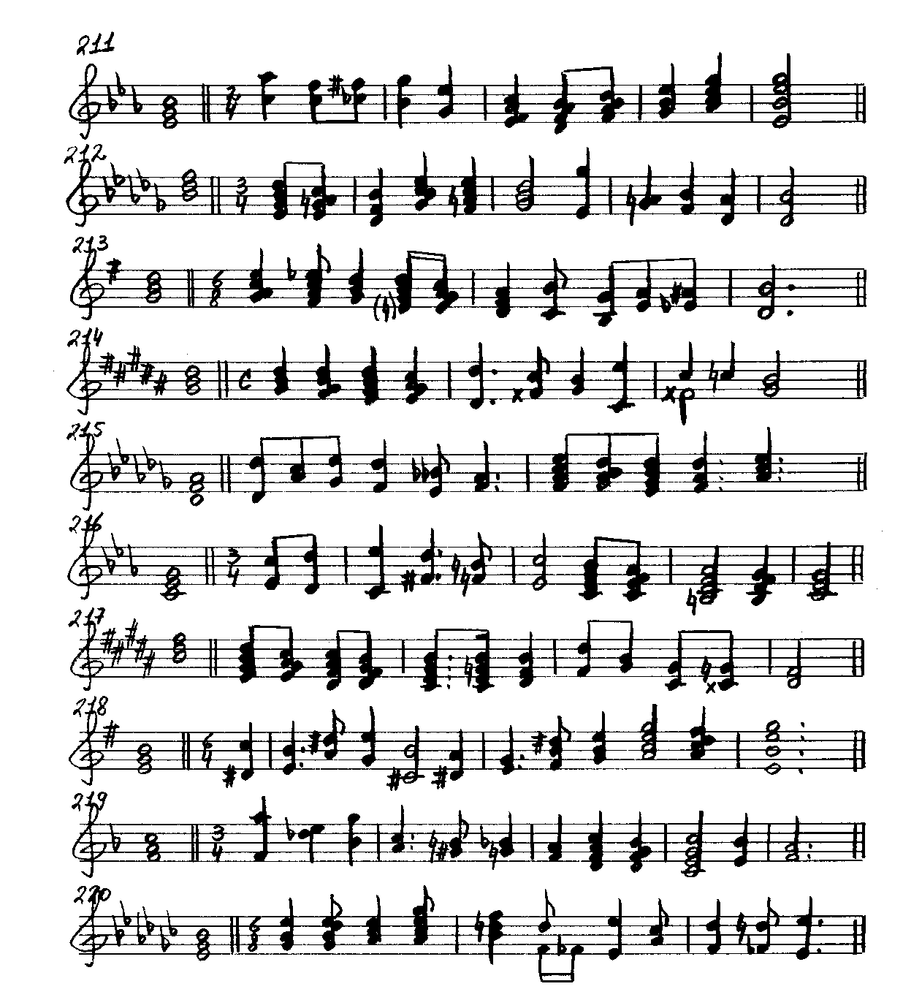

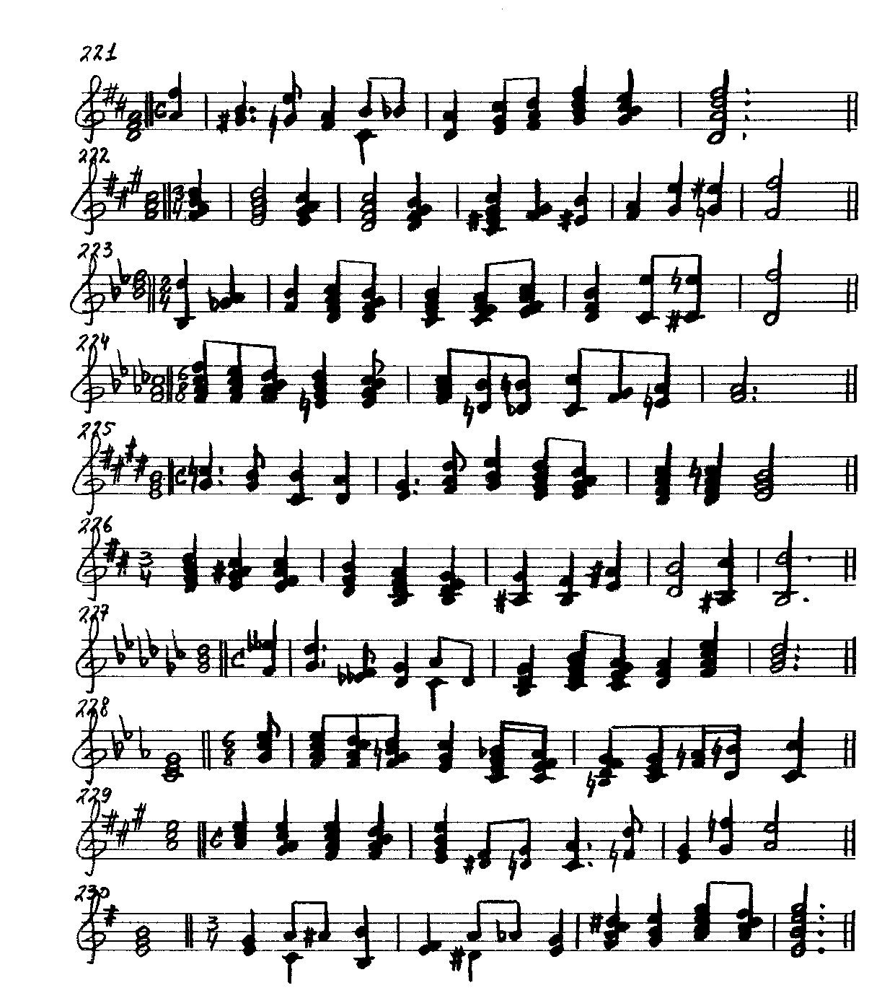

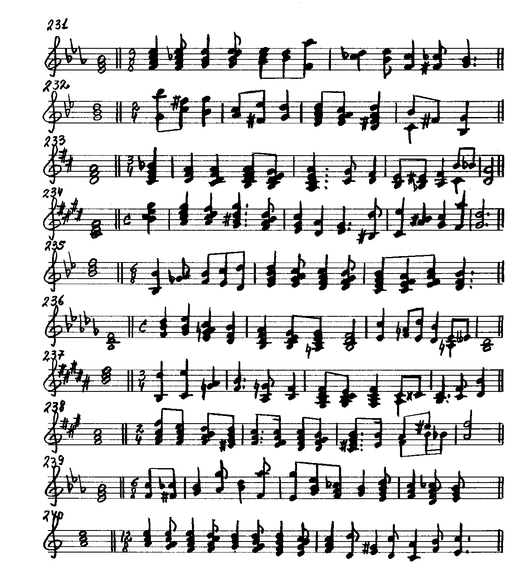

ЦИФРОВКИ

201. A-dur: б.3 – м.6 – ув.6 – ч.8 – ув.4 – м.6 – IV₇ – II⁶₅ – V₂ – I₆
I VI VI V IV III
202. cis-moll: I⁶₄ – IV₇ – VII⁴₃ – V₂ – I₆ – м.10 – м.3 – ум.7 – м.6 – м.3
I IV VII VII I
203. B-dur: б.3 – ув.5 – б.6 – м.3 – ув.4 – I₆ – I₇ – IV⁴₃ – VII^{г} ₇ – I
I VI V IV IV^{н}
204. c-moll: I – I₂ – VI₇ – II⁴₃ – V – ув.4 – б.7 – б.6 – ум.7 – ч.5
IV III III VII I
205. E-dur: I₆ – I₇ – IV⁴₃ – VII₇ – V⁶₅ – I – б.6 – б.3 – ум.7 – ч.5
VI V VII I
206. h-moll: м.10 – ч.8 – б.6 – ув.2 – б.3 – III₇ – VI⁴₃ – II₇ – I₆ – I
I II III VI V

207. B-dur: I – I₂ – VI₇ – II⁴₃ – V – ув.4 – м.6 – ч.5 – дв.ум.5 – м.3
IV III II II III
208. f-moll: ч.8 – б.6 – ум.5 – м.3 – ув.2 – ч.4 – I₇ – IV⁴₃ – VII₇ – I
V VI VII I VI V

209. D-dur: VI^{г} – I⁶₄ – IV₇ – VII⁴₃ – I – ум.5 – м.3 – м.7 – ум.5 – б.3
II III VI VII I

210. fis-moll: б.6 – м.3 – ум.5 – дв.ум.5 – м.3 – VI₇ – II⁴₃ – V₇ – VI – II⁶₅ – I
III IV VII VII I
211. Es-dur: м.6 – ч.4 – дв.ув.4 – б.6 – м.6 – II₂ – V⁶₅ – V⁴₃ – I₆ – IV₇ – I
VI VI VI V III
212. b-moll: IV₇ – VII⁴₃ – I₆ – II⁴₃ – V₇ – VI – м.10 – ув.2 – ч.4 – ув.5 – б.6
IV VI V III III
213. G-dur: II₂ – VII^{г} ₇ – I – VI₇ – II⁴₃ – V – б.6 – м.6 – ч.4 – дв.ув.4 – б.6
IV III VI VI V
214. gis-moll: I – I₂ – VI₇ – II⁴₃ – ч.8 – ум.5 – м.3 – м.10 – ум.5 – дв.ум.5 – м.3
V VII I IV VII VII I
215. Des-dur: ч.8 – б.3 – б.6 – м.6 – ум.5 – м.3 – III₇ – VI⁴₃ – II₇ – I₆ – V
I V IV III II III

216. c-moll: б.6 – ч.8 – м.10 – м.6 – ув.4 – б.6 – I₇ – IV⁴₃ – VII₇ – V⁶₅ – I
III II I IV IV^{н} III
217. H-dur: IV₇ – VII⁴₃ – III₇ – VI⁴₃ – II₇ – II^{г} ₇ – I₆ – б.6 – м.3 – ч.5 – дв.ум.5 – м.3
V VI II II III

218. e-moll: ум.7 – ч.5 – ув.4 – б.6 – м.7 – ум.5 – м.3 – V⁶₄ – I₆ – IV₇ – VII⁴₃ – I
VII I IV III VI VII I
219. F-dur: б.10 – ув.2 – б.6 – м.3 – м.3 – м.3 – б.3 – VI₇ – II⁴₃ – V – ум.5 – б.3
I VI IV III II II^{н} I VII I
220. es-moll: I₆ – I⁶₅ – IV – IV₇ – V – б.6 – ув.6 – ч.8 – м.3 – м.6 – ув.6 – ч.8
II II I IV II II I
221. D-dur: б.6 – м.3 – б.6 – м.3 – м.7 – ум.7 – ч.5 – VII₆ – I₆ – IV₇ – VII⁴₃ – I
V IV IV^{н} III VII VII I
222. fis-moll: II₂ – VII^{н} ₇ – III⁴₃ – VI₇ – II⁴₃ – V – б.2 – ум.5 – м.3 – м.6 – ув.6 – ч.8
I VII I II II I
223. B-dur: б.10 – ув.2 – ч.4 – III₇ – VI⁴₃ – II₇ - V⁴₃ – V₂ – I₆ – м.10 – м.10 – м.10
I VI V II II III
224. f-moll: I – I₇ – IV⁴₃ – VII₇ – V⁶₅ – I – м.6 – ув.6 – ч.8 – б.2 – ум.4 – м.3
VI VI^{н} V I VII I
225. E-dur: ум.4 – м.3 – м.7 – ум.5 – б.3 – VII₆ – I₆ – I₇ – IV⁴₃ – VII₇ – VII^{г} ₇ – I
III III VI VII I

226. h-moll: IV₇ – VII⁴₃ – V₂ – I₆ – I₇ – IV⁴₃ – ум.7 – ч.5 – ув.4 – б.6 – м.10 – м.10
VII I IV III VII I

227. Ges-dur: ум.7 – ч.5 – ув.2 – ч.4 – б.6 – б.2 – I₆ – IV₇ – II⁶₅ – V – VII₇ – I
VII I VI V IV IV
228. c-moll: I⁶₄ – IV₇ – II⁶₅ – V₂ – I₆ – I₇ – IV⁴₃ – V⁶₅ – I – б.3 – б.6 – ч.8
IV II I

229. A-dur: I – I₂ – VI₇ – II⁴₃ – V – м.3 – ув.4 – м.6 – б.6 – б.3 – ум.7 – ч.5
IV IV^{н} III VI V VII I
230. e-moll: м.3 – б.6 – ув.6 – ч.8 – б.2 – ум.5 – дв.ум.5 – м.3 – VII⁶₅ – I₆ – IV₇ – VII⁴₃ – I
I VI VI V I VII VII I
231. Es-dur: II₇ – II^{г} ₇ – I₆ – I⁶₅ – IV – б.3 – м.10 – ув.2 – ч.4 – ч.5 – дв.ум.5 – м.3
V II VI V II II III
232. g-moll: м.10 – ув.4 – б.6 – м.3 – ум.7 – ч.5 – VI₇ – II⁴₃ – V – м.7 – ув.4 – б.6
I IV III II VII I IV IV III
233. D-dur: VII^{г} ₇ – I – I₂ – VI₇ – II⁴₃ – V – ум.5 – б.3 – ч.4 – дв.ув.4 – б.6 – м.7 – ум.7 – ч.5
VII I VI VI V VII VII I
234. cis-moll: I₂ – VI₇ – II⁴₃ – V – V₂ – I₆ – ум.5 – б.3 – м.10 – м.10 – ув.2 – ч.4 – м.10 – ч.5
II III VII I VI V IV V
235. B-dur: ч.8 – ув.2 – ч.4 – б.6 – ч.8 – IV₇ – VII⁴₃ – III₇ – VI⁴₃ – II₇ – V⁴₃ – V₂ – I₆
V VI V IV III

236. b-moll: I⁶₄ – IV₆ – VII⁴₃ – I₆ – I₇ – IV⁴₃ – VII₇ – I – б.6 – б.3 – м.7 – б.6 – ум.5 – дв.ум.5 –
IV V IV III VII VII
м.3
I

237. H-dur: б.3 – м.10 – ув.2 – ч.4 – ум.7 – ч.5 – VI₇ – II⁴₃ – V – м.3 – б.3 – б.3 – ч.4 – м.6
I II VI V VII I VII VII I II III
238. fis-moll: I – I₇ – IV⁴₃ – VII₇ – I – I₂ – VI₇ – II⁴₃ – V₇ – ум.5 – м.3 – ув.4 – дв.ув.4 – б.6
VII I IV IV III
239. Es-dur: ч.5 – дв.ум.5 – м.3 – б.7 – б.3 – м.10 – б.10 – I₆ – II₇ – I – I₇ – II – VII^{г} ₇ – I
II II III IV V II I
240. a-moll: I – I₂ – VI₇ – II⁴₃ – VII^{н} – VII^{н} ₂ – V^{н} ₇ – II⁶₅ – VI – ч.8 – б.3 – м.7 – б.6 – ув.4 –
IV V IV III VI
м.6
V

II. Отклонения в тональности диатонического родства

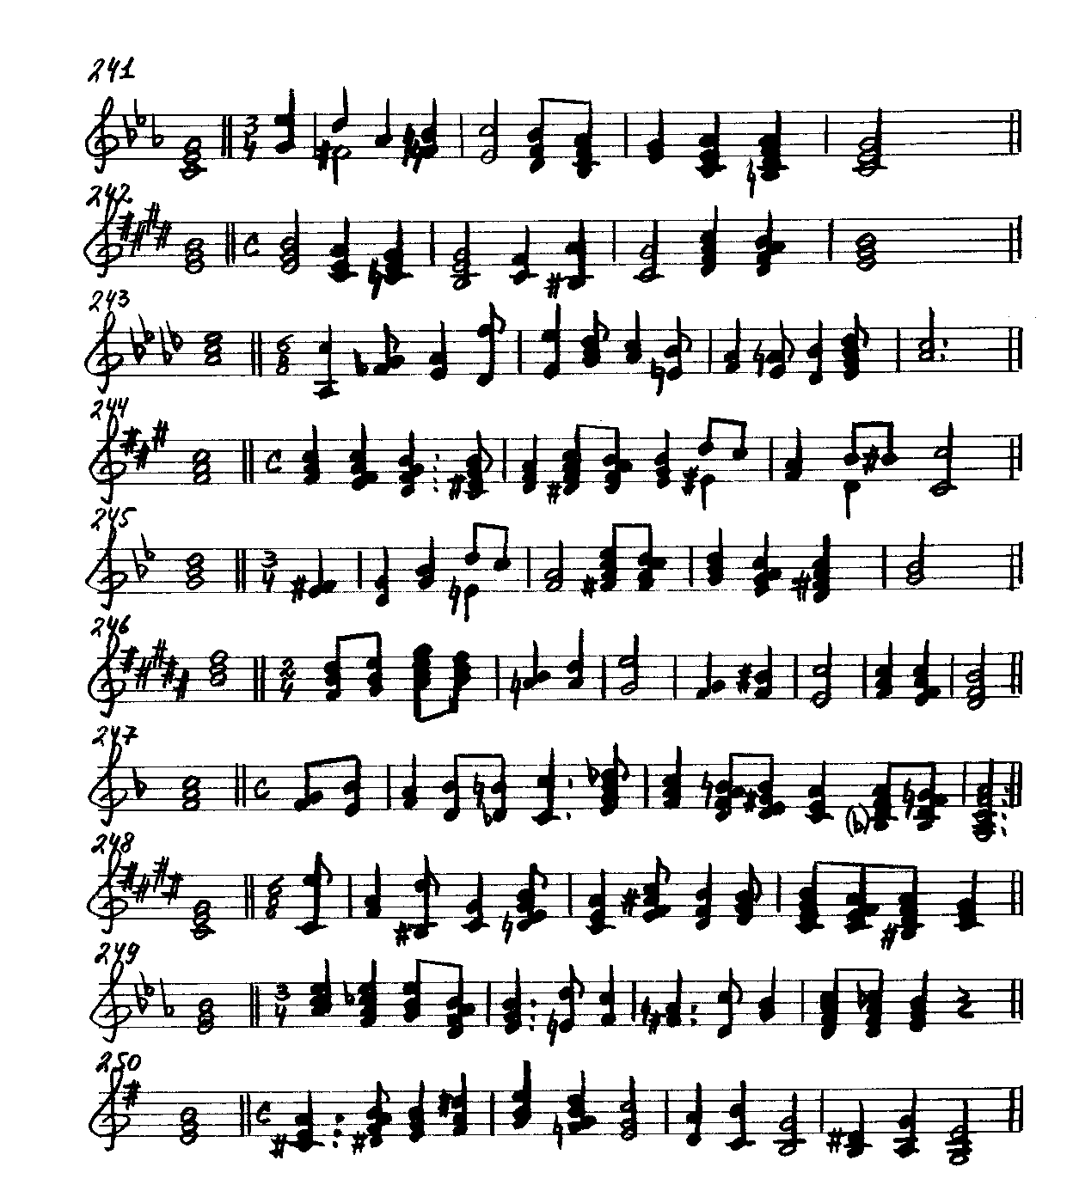

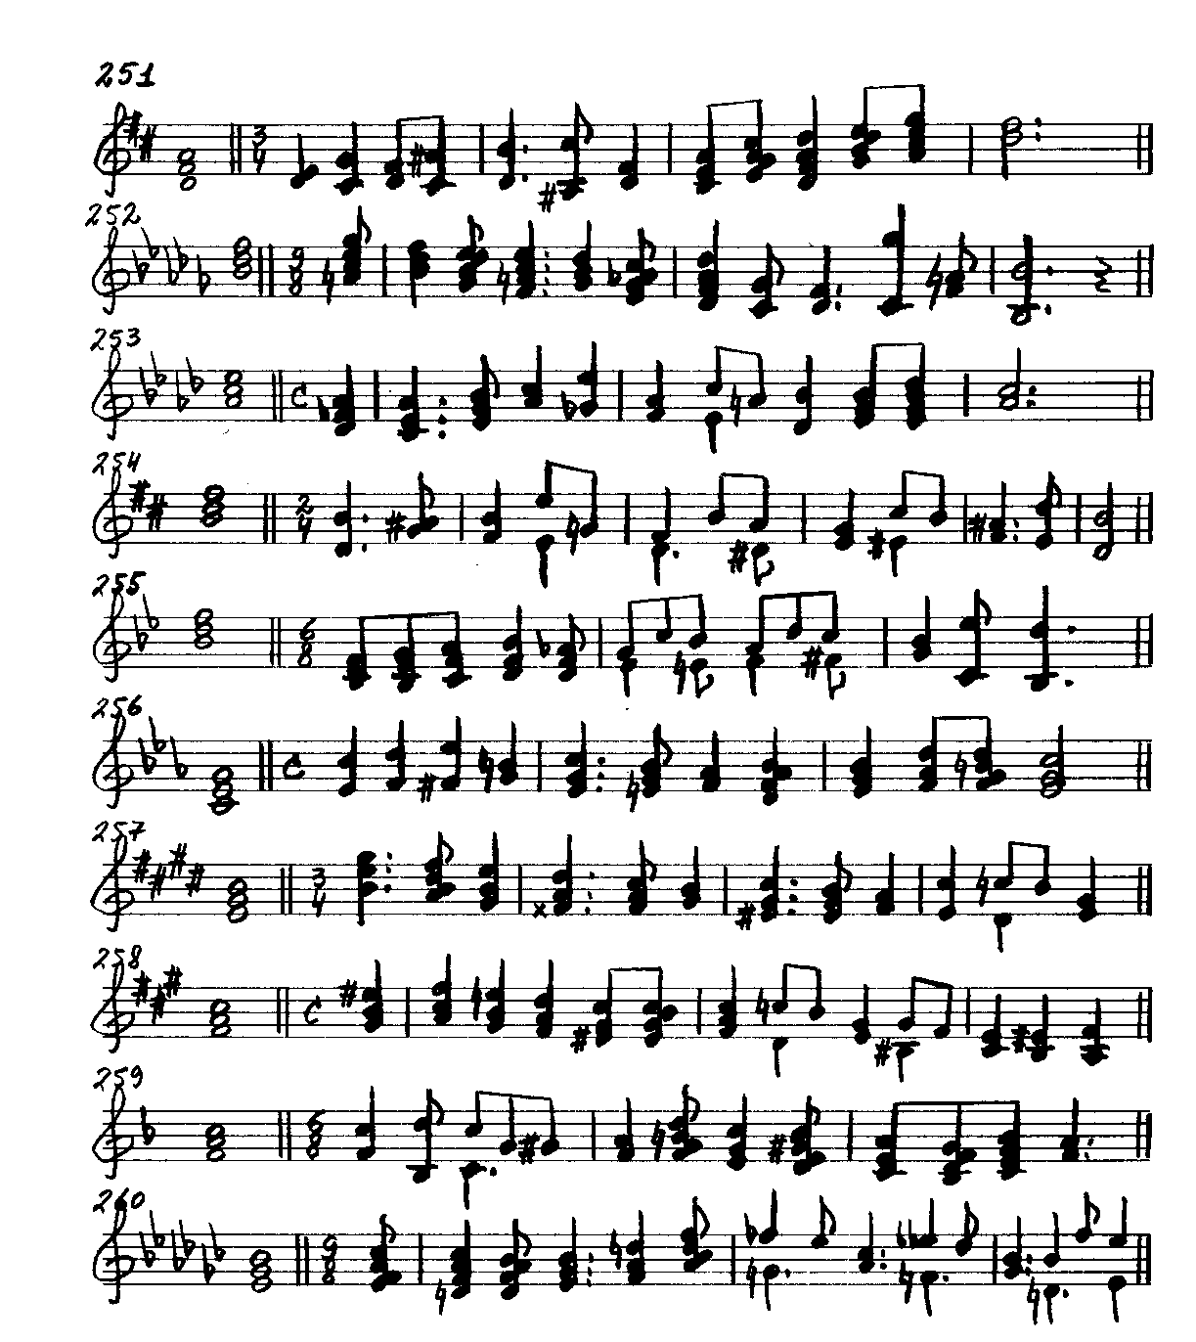

ЦИФРОВКИ

Es-dur
I_______I

241. c-moll: м.6 – м.6 – м.3 – ув.4 – б.6 – V₆ – V₇ – I – VI₆ – VII₇ – I
V IV IV IV III

cis-moll
I__________I
242. E-dur: I – IV₆ – VI^{г} – I⁶₄ – ч.4 – ум.7 – ч.5 – VII₇ – V⁶₅ – I
I VII I
f-moll
I_______I
243. As-dur: б.10 – ув.2 – ч.4 – б.10 – ч.8 – VII – I - ум.5 – м.3 – ув.4 – б.6 – V₇ – I
I VI V IV I VII I IV III
E-dur
I_________I
244. fis-moll: I – I₂ – II⁴₃ – V₇ – VI – VII₇ – V⁶₅ – I – ум.7 – м.6 – м.3 – б.6 – ув.6 – ч.8
VII VII I VI VI V
F-dur
I__________I
245. g-moll: ув.2 – ч.4 – м.3 – м.7 – м.6 – б.3 – VII₇ – V⁶₅ – I – II⁴₃ – V₇ – I
VI V I VII VII I

E-dur cis-moll
I___________I I____________I
246. H-dur: I⁶₄ – IV₆ – VII₇ – I – б.2 – ув.4 – м.6 – б.2 – ув.4 – б.6 – V – V₂ – I₆
IV IV III IV IV III

a-moll
I________I
247. F-dur: б.2 – ум.5 – б.3 – м.6 – ув.6 – ч.8 – VII^{г} ₇ – I – II⁶₅ – V₂ – I₆ – IV₇ – II⁶₅ – I

A-dur H-dur
I____I I________I
248. cis-moll: м.10 – м.3 – м.10 – ч.5 – V₂ – I₆ – V₂ – I₆ – IV – I₇ – IV⁴₃ – VII₇ – I
I I VII I
g-moll
I__________I
249. Es-dur: IV – II^{г} ₇ – I₆ – V⁶₅ – I – ум.7 – ч.5 – м.3 – м.7 – м.3 – VII₇ – VII^{г} ₇ – I
VII I VII V I
C-dur G-dur
I____I I__________I
250. e-moll: IV^{м} ₆ – V⁶₅ – I – VII₆ – I₆ – V₂ – I₆ – ч.5 – б.7 – м.6 – б.3 – м.7 – б.6
V IV III V IV III
h-moll
I_______________I
251. D-dur: б.2 – ум.5 – б.3 – б.6 – б.6 – м.10 – б.3 – V₆ – V⁴₃ – I – II⁶₅ – V₇ – I
I VII I II III VII III

Des-dur
I______________I
252. b-moll: VII₇ – I – II⁴₃ – V₇ – VI – V⁴₃ – I – ум.5 – б.3 – ум.12 – б.3 – ч.8
VII I II V I

Des-dur b-moll
I_____I I___________I
253. As-dur: IV^{г} – I6 – V – б.3 – б.6 – м.3 – б.6 – ув.4 – б.6 – V – V7 – I
I IV III IV IV III

D-dur e-moll fis-moll
I__________I I___________I I______I
254. h-moll: б.6 – ув.2 – ч.4 – ч.8 – м.3 – б.3 – б.6 – ум.5 – м.3 – б.6 – ум.5 – б.3 – м.7 – I₆
III VI V II II I I VII I VII VII V IV
Es-dur F-dur g-moll
I________I I___________I I_______I
255. B-dur: I – IV⁶₄ – V⁶₄ – I₆ – VII – I – б.6 – ум.5 – б.3 – б.6 – ум.5 – м.3 – м.10 – б.10
I VII I I VII I II I
f-moll Ges-dur
I____I I____I
256. c-moll: б.6 – б.6 – ум.7 – б.3 – I₆ – VII – I – V⁶₅ – I – II₆ – V₂ – I₆
III IV IV I
gis-moll fis-moll
I_________I I________I
257. E-dur: I⁶₄ – V₂ – I₆ – V₆ – VII – I – V₆ – VII – I – б.6 – ум.7 – м.6 – б.3
I VII VII I

E-dur cis-moll
I____________I I___________I
258. fis-moll: VII₆ – I₆ – VII^{н} ₆ – VI₆ – V₆ – V⁶₅ – I – ум.7 – м.6 – б.3 – м.6 – ум.5 – м.3 – ув.4
VII VII I VII VII I IV – б.6
III
C-dur a-moll
I_____I I____I
259. F-dur: ч.5 – б.10 – ч.8 – ч.5 – ув.5 – б.3 – V₂ – I₆ – V₂ – I₆ – II⁶₅ – V₇ – I
I IV V V V I
as-moll Ges-dur
I____________I I___________I
260. es-moll: II₂ – VII₇ – V⁶₅ – V – VII₆ – V₂ – ум.7 – м.6 – м.3 – ум.7 – м.6 – б.3 – м.6 –
VII VII I VII VII I VII
м.10 – ч.8
VII I

III. Модуляции в тональности диатонического родства

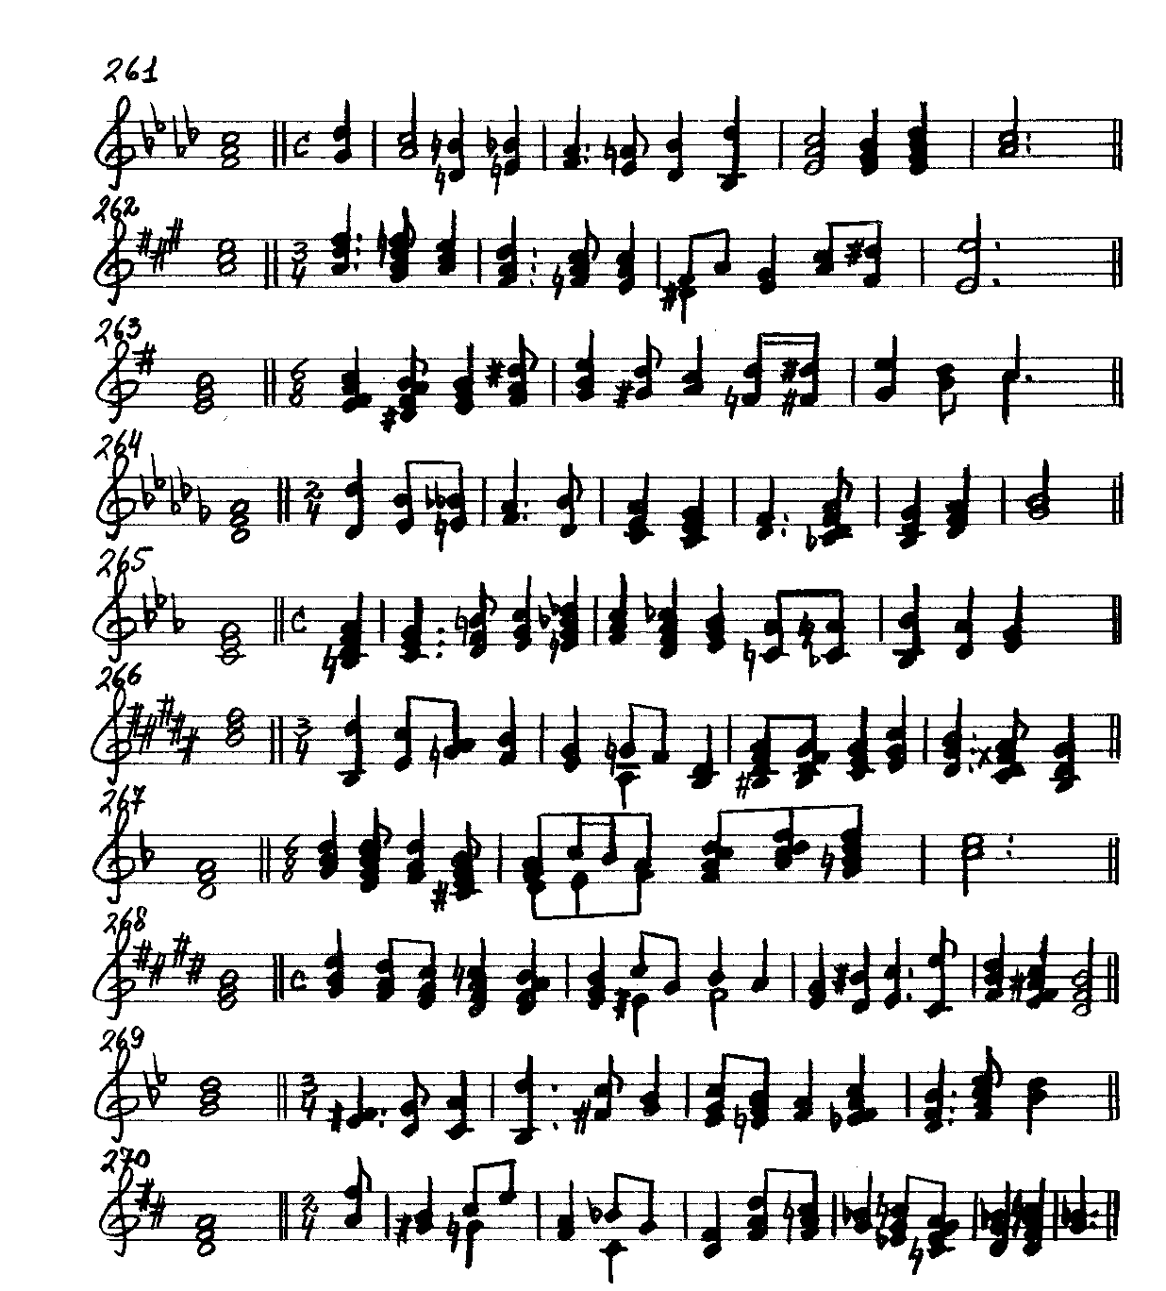

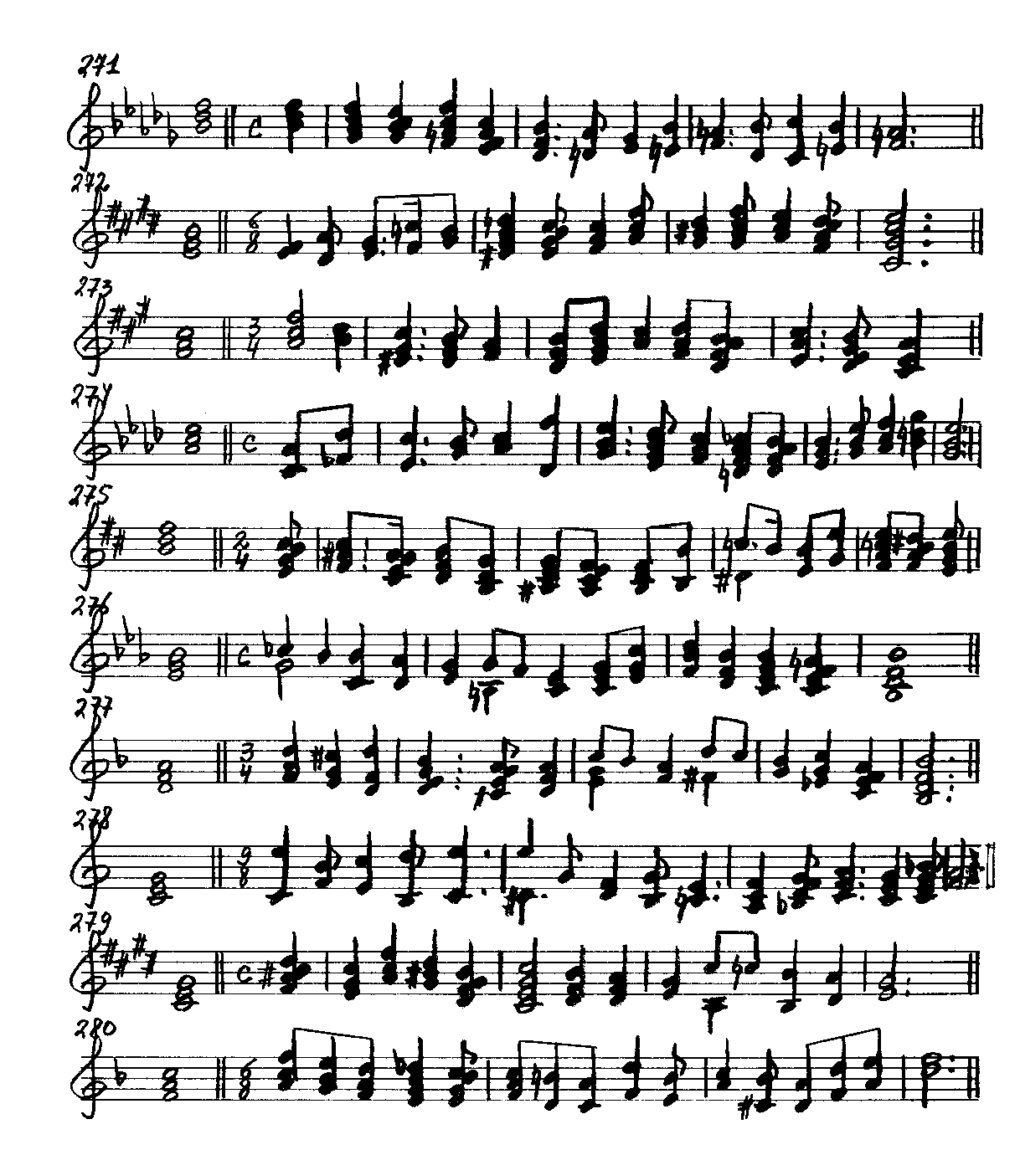

ЦИФРОВКИ

b-moll As-dur
I_____________I I___________I
261. f-moll: ум.5 – б.3 – б.6 – ум.5 – м.3 – ув.4 – б.6 – м.10 – I⁶₄ – V – V₇ – I
II III VI VII I IV III I
E-dur I_________________________I
262. A-dur: IV⁶₄ – VII^{г} ₇ – I – IV₆ – VI – I⁶₄ – м.3 – ум.5 – б.3 – б.3 – б.6 – ч.8
VII VII I IV II I

a-moll C-dur
I_______I I___________________I
263. e-moll: II₂ – V⁶₅ – I – VII₆ – I₆ – ум.5 – м.3 – б.6 – б.6 – б.6 – м.3 – ч.1
VII I IV IV V VII I
Ges-dur
I___________I
264. Des-dur: ч.8 – ч.5 – дв.ум.5 – м.3 – б.6 – V₆ – VII – I – V₂ – I₆ – V – I
I II II III
f-moll Es-dur
I_____I I_______________________________I
265. c-moll: VII₇ – I – VII^{г} ₆ – I₆ – VII₇ – I – VII^{г} ₇ – I – м.6 – ув.6 – ч.8 – ум.5 – б.3
VI VI V VII I

cis-moll gis-moll
I____________I I________I
266. H-dur: б.10 – б.6 – ув.2 – ч.4 – б.3 – ум.7 – м.6 – б.3 – VII₇ – V⁶₅ – I – I₆ – I⁶₄ – V₂ – I₆
I IV VI V IV VII VII I
F-dur C-dur
I___________I I_____________I
267. d-moll: IV – II₇ – I₆ – VII₇ – I – м.6 – ум.5 – б.3 – II⁶₅ – II⁴₃ – V₇ – I
VII VII I

fis-moll cis-moll
I_______________I I________________I
268. E-dur: I₆ – VII₆ – VI₆ – VII^{г} ₇ – V⁶₅ – I – м.6 – м.3 – ч.4 – м.3 – б.3 – б.6 – б.6 – м.10 –

H-dur VII VII I I III II III I
I________I
I⁶₄– V₂ – I₆
F-dur B-dur
I________I I___________I
269. g-moll: ув.2 – ч.4 – б.6 – б.10 – ум.5 – м.3 – V₆ – VII – I – V₂ – I₆ – V₇ – I
VI V IV III VII I g-moll
I________________________
270. D-dur: б.6 – м.3 – ув.4 – б.6 – м.3 – ум.7 – ум.5 – б.3 – V₆ – VII – I – IV₆ – II⁶₅ – I⁶₄ –
V IV IV IV I VII VII I
_____I
V7 – I
es-moll F-dur
I_______I I__________________________I
271. b-moll: I – VI₇ – II⁴₃ – V – V₂ – I₆ – ум.5 – м.3 – ум.5 – б.3 – б.6 – ч.8 – ум.5 – б.3
VII I VII I VI V VII I

fis-moll cis-moll
I__________I I___________________I
272. E-dur: б.2 – ум.5 – б.3 – ум.5 – м.3 – VII₇ – V⁶₅ – I – I₆ – V – V₇ – VI – II⁶₅ – I
I VII I II III
A-dur
I____________________________I
273. fis-moll: I₆ – м.3 – V₆ – VII – I – II₆ – V₇ – I – IV₆ – II⁶₅ – I⁶₄ – V₂ – I₆
IV
Es-dur
I________________________
274. As-dur: м.6 – б.6 – б.6 – м.3 – б.3 – б.10 – V₆ – V₇ – VI – VII^{г} ₇ – V⁶₅ – I – I₆ – II₆ – III₆ –
III VI V VII I IV
__I
I₆ e-moll
I____________________________I
275. h-moll: II⁶₅ – V – VII⁶₅ – I₆ – VI₆ – VII₇ – I – ч.8 – ум.7 – б.6 – ч.5 – б.6 – II₇ – V⁴₃ – I
I VII VII I III
c-moll B-dur
I_________________I I________________I
276. Es-dur: ум.4 – м.3 – м.7 – ум.5 – б.3 – б.6 – ум.5 – м.3 – I – I₆ – I⁶₄ – I₆ – II₇ – V⁴₃ – I
III III VI VII I VII VII I

F-dur g-moll
I__________I I__________I
277. d-moll: I₆ – VII₆ – I – II₂ – V⁶₅ – I – V₆ – VII – м.3 – V₆ – VII – б.3 – V₆ – VII – м.3 –
I I

B-dur
I________I
II₆ – V⁴₃ – I

d-moll C-dur F-dur
I____________I I_______I I_____________
278. C-dur: б.10 – ув.4 – м.6 – м.10 – б.10 – м.10 – ум.5 – м.3 – ум.5 – б.3 – I₆ – II⁶₅ – I⁶₄ – V
I IV III VII I VII VII I VII I
______I
– V₇ – I E-dur
I____________________________________I
279. cis-moll: VII⁴₃ – I₆ – IV₆ – V – V⁴₃ – I – V₆ – VII – б.3 – б.10 – м.10 – ч.8 – ум.5 – б.3
I IV IV V VII I

a-moll d-moll
I___________________I I_________________
280. F-dur: I₆ – VII₆ – VI₆ – VII^{г} ₇ – V⁶₅ – I – б.6 – б.6 – б.6 – ч.5 – м.3 – ум.7 – ч.5 – б.6 – ч.5
IV III VI V I VII I III V
____I
– м.3
I

СОДЕРЖАНИЕ

I. ОДНОТОНАЛЬНЫЕ ПОСТРОЕНИЯ

1. Простые интервалы в сочетании с основными трезвучиями и их обращениями ... 3
2. Тритоны всех видов мажора и минора в сочетании с D₇ и его обращениями …… 11
3. Характерные интервалы в сочетании с VII₇ и II₇ …………………………………… 19
4. Альтерированные интервалы в сочетании с побочными трезвучиями и их обращениями ………………………………………………………………………………… 28
5. Пройденные интервалы в сочетании с обращениями VII₇ и II₇ ……………………. 37

6. Пройденные интервалы в сочетании с побочными септаккордами и их обращениями …………………………………………………………………………………. 46

II. Отклонения в тональности диатонического родства ……………………………….. 55
III. Модуляции в тональности диатонического родства ……………………………….. 61

